

中国研究生创新实践系列大赛
“华为杯”第二十三届中国研究生
数学建模竞赛

学 校
参赛队号
队员姓名 | 1.
队员姓名 | 2.
队员姓名 | 3.

算力约束下大语言模型的质量评价 资源配置与能力前沿预测
摘要
围绕数据质量、领域配比、模型规模与能力演进的递进关系，本文建立多维质量描述、来源分层标度律、支持域约束优化和能力前沿预测框架，区分附件内部估计、半合成校准与条件情景。
针对问题一，完整检查22项质量信号，保留五维定向分位画像及等权描述摘要，将统计分歧与语义冲突分开处理，确认语义冲突为0。以17域配比的16维正交对比建立13域Loss响应，1M留出样本平均响应RMSE由0.2846降至0.2278，13域均改善；60M仅部分中心化迁移，1B迁移失败，严格凸包支持仅2/256。
针对问题二，在附件内部拟合加性N–D幂律，衰减指数α=0.33997658、β=0.27987813。整规模留出、前向预测和双维分块宏RMSE分别约0.000146888、0.000111642、0.000114134，说明附件曲面高度规则。推导边际效用和等Loss替代式；半合成质量表45个单元斜率均为负，共同斜率为−0.361995，仅用于条件质量情景。
针对问题三，统一题设训练、注意力和质量成本单位，先解析求解，再用数值优化核对。参考上下文2048且质量与配比收益关闭时，预算由10¹⁹增至10²²、10²⁴ FLOPs，最优(N,D)由(0.221309,7.049698)变为(5.202388,299.893)、(11.965825,299.893)，对应Loss为2.998935、2.143211、2.093379，N、D均以十亿计。平台来自统计支持上限；200组联合参数传播至51000个条件配置，并与机制情景范围分开解释。
针对问题四，以C8六维原始得分均值的28天90%分位定义前沿。Loss与能力桥接未通过，故直接在能力分数空间预测；参数关联与调整残差分解对筛选及窗口敏感，不作因果技术归因。以2026-09-25为原点，12和24个月条件中心分别为79.76、87.13，条件模型95%区间为[61.24,90.40]、[69.58,95.57]，不同模型中心范围为52.17—83.77、52.33—97.11。最后观测距原点560天，仅有4/13周回测，两期限均为长期外推。
本文的主要方法特点是保留多维质量含义、按来源限制跨问题结果运输，并将统计支持边界纳入资源配置。模型可用于附件范围内的可复核分析与条件比较，不能识别普适质量弹性、完整N–D因果贡献或真实算力放缓效应。
关键词：数据质量；领域配比；标度律；约束优化；能力前沿；不确定性

1 问题重述
大语言模型训练中的参数量、数据量、数据质量与领域配比共同影响损失和多任务表现。在固定算力下，增加某一种资源会挤占其他投入；上下文长度进一步改变注意力开销。题目要求从数据价值出发，建立可检验的数量关系，再研究资源配置和未来能力前沿。
问题一要求处理全部质量信号、分析指标冲突并验证领域配比与交叉熵Loss的关系；问题二要求建立包含规模、质量和配比的广义标度律，解释边际与替代关系；问题三要求在三类成本约束下优化资源并识别结构转移；问题四要求分析规模与非规模贡献，在算力增长放缓情景中给出未来12或24个月能力预测及不确定性。四问逐步衔接，但衔接必须同时满足数据量尺和适用范围的条件。
2 问题分析
加性幂律可作为规模与数据量权衡的简洁起点[1]，但不同附件的Loss未必来自相同验证集。质量标注是文档级，配比实验是训练运行级，能力评测又是模型及任务级。如果缺少共同键和量尺，直接拼接会把来源差异误认为质量收益或技术进步。
因此先建立描述质量和配比响应，再在B1内部估计N–D曲面。质量与配比的跨来源作用作为单独情景，默认允许其贡献为零。资源优化限定在统计支持范围内，以活跃约束变化定义结构转移。最后先检验Loss–能力桥接；桥接不可靠时，能力前沿直接由同口径评测构造，不能把前面算出的Loss机械换算为未来榜单得分。
全文同时区分三类陈述：已经观察或验证的附件内关系、题目半合成数据中的校准关系、增加运输或未来机制假设后得到的条件结果。负结果决定哪些衔接不能成立，也是四问解答的一部分。
3 符号说明与模型假设
表1给出统一符号。除题设原始成本在推导中明确转换外，所有章节的N、D均采用十亿单位；不同来源Loss不视为自动同量尺。时间在参数关联回归中以年计，在动态预测中以周计，分别注明。
表1 主要符号与单位
符号 | 定义 | 单位或范围
N，D | 参数量、训练token数 | 十亿参数、十亿token
C，c | 总算力预算、C/10¹⁸ | FLOPs、归一化预算
L_​ctx，η | 外生上下文、注意力系数 | token、0.0002/token
p，H | 17域配比、正交对比基 | 单纯形、17×16矩阵
u，DQ0 | 五维描述分位、等权摘要 | [0,1]，不等同Q
Q，Q0 | 半合成质量刻度、参考值 | [0.5,1]，Q0=0.5
L_​m，L_​B | A的领域Loss、B1的Loss | 各来源原表量尺
L∞，A，B | 幂律截距和两个幅度 | 对应十亿单位的Loss幅度
α，β | N、D衰减指数 | 无量纲
h_​Q，k_​s | 质量收益及配比运输系数 | 情景系数，默认0
μ | 归一预算的乘子 | Loss/10¹⁸ FLOPs
y，F，S，R | 能力分、前沿及两个分量 | 0—100分量尺；分量可越界
θ_​N | 能力对log N的关联系数 | 分/log N
假设一：B1内部给定的N、D与Loss能用于同表关系估计。依据是已有网格、轨迹及数值一致性审计；限制是原始外部运行和量尺锚未完全恢复，因此不据此主张普适定律。
假设二：五个定向质量信号在当前标注体系中可描述对应维度，并以固定训练参考作比较。其余信号保留用途与尺度限制；假设不包含“所有文本、语言和领域共享真实质量排序”。
假设三：局部配比响应可用线性单纯形对比近似。该假设由1M留出数据检验，规模迁移失败时停止运输，不补造跨规模系数。
假设四：给定上下文和质量成本函数时，题设算力代理能够定义条件优化问题；支持边界作为保守统计约束，预算允许闲置。真实供应、货币成本和长上下文收益没有被这一假设识别。
假设五：相同任务组合与筛选规则下，历史高分位能力可作为描述对象；动态外推另需趋势、残差局部平稳及假定扩散规则。观测陈旧、短序列和家族组成变化可能破坏这些假设，故未来结果带条件区间及独立模型范围。
4 数据预处理与证据范围
表2按分析粒度组织附件。原件保持只读；预处理保存输入哈希、运行键和有效记录，不用后续验证误差倒推指标方向。质量表按ID去重后比较扩展样本；配方表按索引匹配；B1保留完整轨迹并按轨迹划分验证；能力表严格核对模型ID、参数、日期和任务量尺。
表2 数据用途与限制
资料 | 主要用途 | 关键边界
A1—A3 全量22信号 | 质量分布、分歧和扩展比较 | 文档标注非训练干预
A4—A11 配方与Loss | 训练及同尺度/跨尺度验证 | 17输入域、13响应域；无同运行Q
A12—A16 | 估算外推及域映射参考 | 估算Loss不是独立真值
B1及B2/B4/B5 | 源内拟合及分来源检查 | 轨迹相关，绝对Loss不合并
B6/B7及B8 | 半合成质量校准 | B6嵌套于B7；B8机制冲突隔离
B9/B10及B11/B12 | 大规模范围与来源说明 | 估算/元数据不升级成验证
C1/C2/C3/C9 | 身份、筛选、日期及历史审计 | 异口径历史不拼接
C4/C7 | 规模字段和上下文情景 | 稀疏D、估计量及架构上限
C5/C6/C8/C10 | 桥接、逐任务聚合及说明 | 桥接失败；raw6量尺独立
数据说明中的页边浅色干扰文本不作为题目定义或模型指令，只采用可见正文并与字段、原件哈希核对。无法辨明生成机制的字段保留不确定标记，不为了让结果完整而插补训练量或翻转质量方向。
AI辅助使用说明：本稿的结果核对、文字整合及排版代码使用Codex辅助，当前会话标识为GPT-6，开发机构为OpenAI；版本发布日期未获独立核验。历史阶段工具的准确版本与日期仍需参赛队依据原始使用记录补充，不能由本稿代为推定。机器计算结果按冻结产物逐项引用；参赛队仍须理解模型、复核表达并完成自己的表述。此说明依据随题提供的AI使用规定保留，不包含参赛者身份。
5 问题一 多维质量评价与领域配比建模
本问包含两个相互关联、但观测单位不同的任务：描述文本质量，以及估计训练领域配比对验证 Loss 的响应。前者采用逐指标定向和固定参考分位，保留多维画像；后者在配比单纯形上建立 13 个领域的局部响应模型。先核对指标含义与尺度，再比较质量表示和配比候选，最后以留出运行、跨规模迁移和支持域检验限定结论。两类资料没有同运行质量键，因此不把描述分数写成已估计的训练收益。
5.1 从完整质量画像到可解释的描述坐标
数据质量同时涉及教育价值、可读性、广告、内容用途和文本形态。先检查指标的含义，再统一有依据的方向，可以避免把数学变换误当作质量判断。对 A1—A3 的 272505 条记录保留全部 22 项信号；去除跨表重复计数后为 261086 个不同文本 ID。列表型指标保留原分量，同时生成连续描述值：教育价值取原评分，流畅度和无广告程度分别取正负类别的 logit 差，清洁度和可读性取 softmax 概率加权等级。类别最大值编码另外用于敏感性检查。
这五项构成“数值越高、对应描述越好”的主坐标。其余指标仍进入完整画像：词数和句数用于长度分析；推理复杂度、专业性和文本形态依赖用途；QuRating 保留四个面向；DSIR 保留为目标域相似性及冗余诊断。题面要求使用全部信号，并不使尚未核实的方向自动成立。因此不强行将其余 17 项翻转后加入同一平均分。完整字段定义、方向与使用方式列于附录 A。
令 x_ij 为文本 i 的第 j 个已定向连续信号，T_j 为 A1 固定训练参考中该信号的有效值集合。用固定经验分布将不同量纲映射为分位坐标，缺失值保留缺失标记。五维均完整时才报告标量摘要，域均值按各信号的有效文本分别计算并保留有效样本数。
$u_{ij}={\overset{^}{F}}_{j,T}(x_{ij}),{DQ0}_{i}=\frac{1}{5}\sum_{j=1}^{5}{u_{ij}}.$ （1）
这里参考分布按“小于该值的数量加上等于该值数量的一半”除以有效参考数计算，故并列值取中分位。DQ0 是透明的描述性摘要，不能代替五维质量剖面，也不等同后文半合成表中的 Q。参考分布仅由 A1 训练部分确定，不用 Loss 决定方向或权重。对领域 d 的文档集合 I_d，定义逐维均值，并同时展示中位数和分位分布。
${\overset{―}{u}}_{dj}=\frac{1}{\left|I_{dj}\right|}\sum_{i∈I_{dj}}{u_{ij}},I_{dj}=\{i∈I_{d}:u_{ij}\text{有效}\}.$ （2）
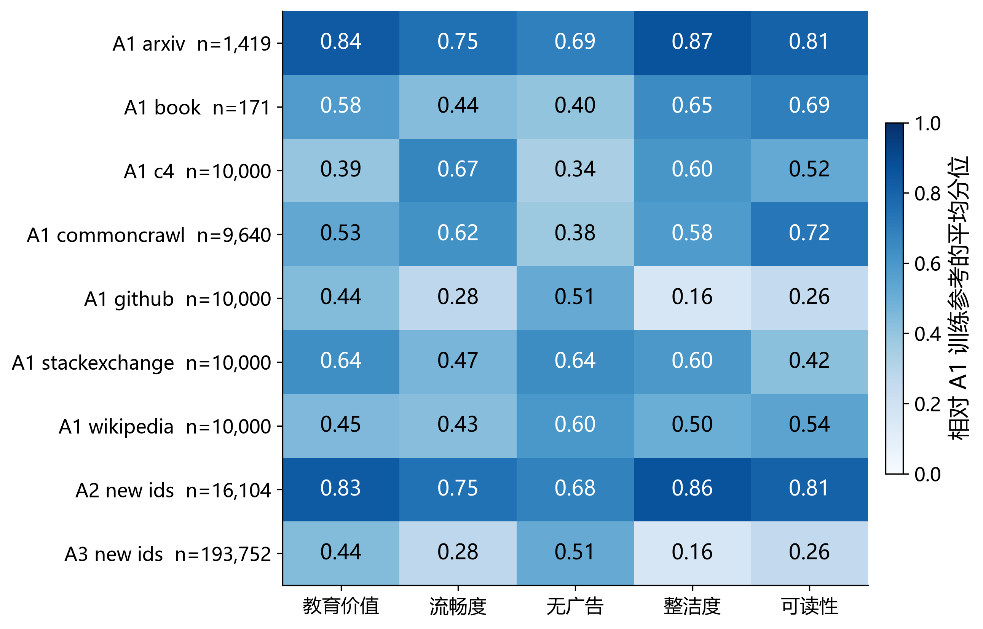
图1 五维质量在抽样及扩展领域中的描述画像。横向比较依赖相同参考分布，不能解释为真实训练收益排序。
语料总体画像可按实际文本数对领域均值加权；若应用要求领域等权，则另报等权平均，不能把两种权重混称同一语料质量。抽样集与扩展集比较时先剔除重复 ID。图1给出五维域画像。A1 中 arxiv 的五项平均相对分位约为 0.840、0.752、0.690、0.865、0.807，非重叠扩展约为 0.834、0.748、0.682、0.864、0.806；github 的抽样与扩展画像也接近。这支持该标注体系内的描述复现，不能据此推出独立训练干预效果。
五项主坐标的第一主成分仅解释约 48.11% 的方差；汇总样本中“无广告”独立成组的结构只在九个分层中的三个复现。因此采用多维主表示，保留 DQ0 作便于交流的参考。DSIR 三列高度重复且与文本长度强相关，不将其算作三份独立质量证据。不同语言和代码用途也会改变英语流畅度的适用性，完整画像比无条件标量更忠实于资料。
5.2 区分语义冲突与统计分歧
语义冲突是两个质量目标在同一用途下存在得到证据支持的真实取舍；统计分歧只是两个已定向信号对同一文本的排序不一致。二者不能仅靠负相关互相替代。对同一领域内不同文本 ID 计算中秩分位 v_ij，以 τ=0.80 定义极端统计分歧率，并以 0.75、0.90 作阈值敏感性检查。
$C_{jk,d}(τ)=\frac{1}{n_{d}}\sum_{i∈I_{d}}{J_{ijk}}$
$J_{ijk}=1\{(v_{ij}≥τ, v_{ik}≤1−τ)$
$\left.or (v_{ik}≥τ, v_{ij}≤1−τ)\right\}$ （3）
此处 v 使用分析层自身的中秩，区别于式（1）用于跨层比较的固定参考分位 u。另以两指标均不并列的文本对计算排序逆序比例，检查结论是否被大量并列类别主导。扩展检验按原定义进行，不根据结果再修改质量权重。
42 项候选中，确认语义冲突为 0，统计分歧为 7，冗余候选为 5，尺度伪象候选为 12，域别反转为 3，未解决为 15。以可读性与无广告程度为例，τ=0.80 时 A1 的极端分歧率为 8.811%，A2、A3 非重叠扩展分别为 13.332%、8.676%。存在分歧且幅度随领域变化，但不足以断言“可读性越好必然广告越多”。对分歧的处理是保留两个坐标、披露用途和编码敏感性，而非抵消、删除或虚构一个冲突惩罚分。
原文检查还解释了 A1 中部分 n-gram 比例超过 100 的现象：重复 n-gram 重叠计数字符后，分子可以大于全文字符数。对应记录保留原值，不机械裁剪。A2、A3 的全部生成链未被独立核实，这一解释不外推为所有异常都已经消除。
5.3 单纯形约束下的配比响应
质量标注表与训练配方表缺少同运行质量配对，故分别建立描述质量与配比预测两条证据链。A4/A5 按运行索引匹配得到 512 组训练配方。p 为 17 维非负配比，分量和为 1；各分量不独立增加。成分数据分析强调这种闭合约束[2]。本题零配比较多，使用欧氏单纯形的正交对比，不使用需要处理零值的对数比坐标，也不把它称为 ILR。
令 H 为固定的 17×16 Helmert 正交基，训练均值为 p̄。以列向量约定写出模型 M1：
$H^{T}H=I_{16},H^{T}1=0,z=H^{T}(p−\overset{―}{p})$
${\overset{^}{L}}_{m}(p)=a_{m}+β_{m}^{T}z$ （4）
对 13 个验证领域分别用最小二乘估计截距 a_m 和系数 β_m。正交化消除配比总和与截距的精确共线性，同时保留原始零值。M0 为每个领域的训练均值。平均响应 R0 用于总体比较，完整的 R3 向量用于防止平均改进遮蔽某一领域恶化。
$R_{0}(p)=\frac{1}{13}\sum_{m=1}^{13}{{\overset{^}{L}}_{m}(p)},R_{3}(p)=({\overset{^}{L}}_{1}(p),…,{\overset{^}{L}}_{13}(p)).$ （5）
训练阶段五折比较的归一化综合分数为 M0 1.001578、M1 0.750417、岭回归 M2 0.749715。M2 的惩罚参数在训练阶段确定；模型参数、结构和验收规则均在读取 A6—A11 的 Loss 前冻结。M3 的残差升级条件未被触发。A7 用于按既定规则验收候选，未用于回填参数，因此属于拟合外验证，但不是候选偏好确定后另留的最终测试集。
表3汇总主要验证，图2展示逐域结果。1M 下 M1 的平均响应 RMSE 为 0.2278，低于 M0 的 0.2846；13/13 领域均改善，逐域 RMSE 平均从 0.7129 降为 0.4540。R0 的 M1−M0 均方误差差的成对 bootstrap 区间为 [−0.03949, −0.01893]。M2 对 M1 的差异区间跨零，不支持增加复杂度。该区间对应预定模型比较，不包含完整选择过程校正。
表3 配比模型的留出验证及适用边界
规模与样本 | M0 R0 RMSE | M1 R0 RMSE | 中心化误差比 M1/M0 | 解释
1M，256组 | 0.2846 | 0.2278 | 0.8012 | 同尺度关联有效，13域均改善
60M，256组 | 不作绝对预测验收 | 不作绝对预测验收 | 0.8876 | 部分中心化形状迁移
1B，64组 | 不作绝对预测验收 | 不作绝对预测验收 | 3.108 | 中心化迁移失败
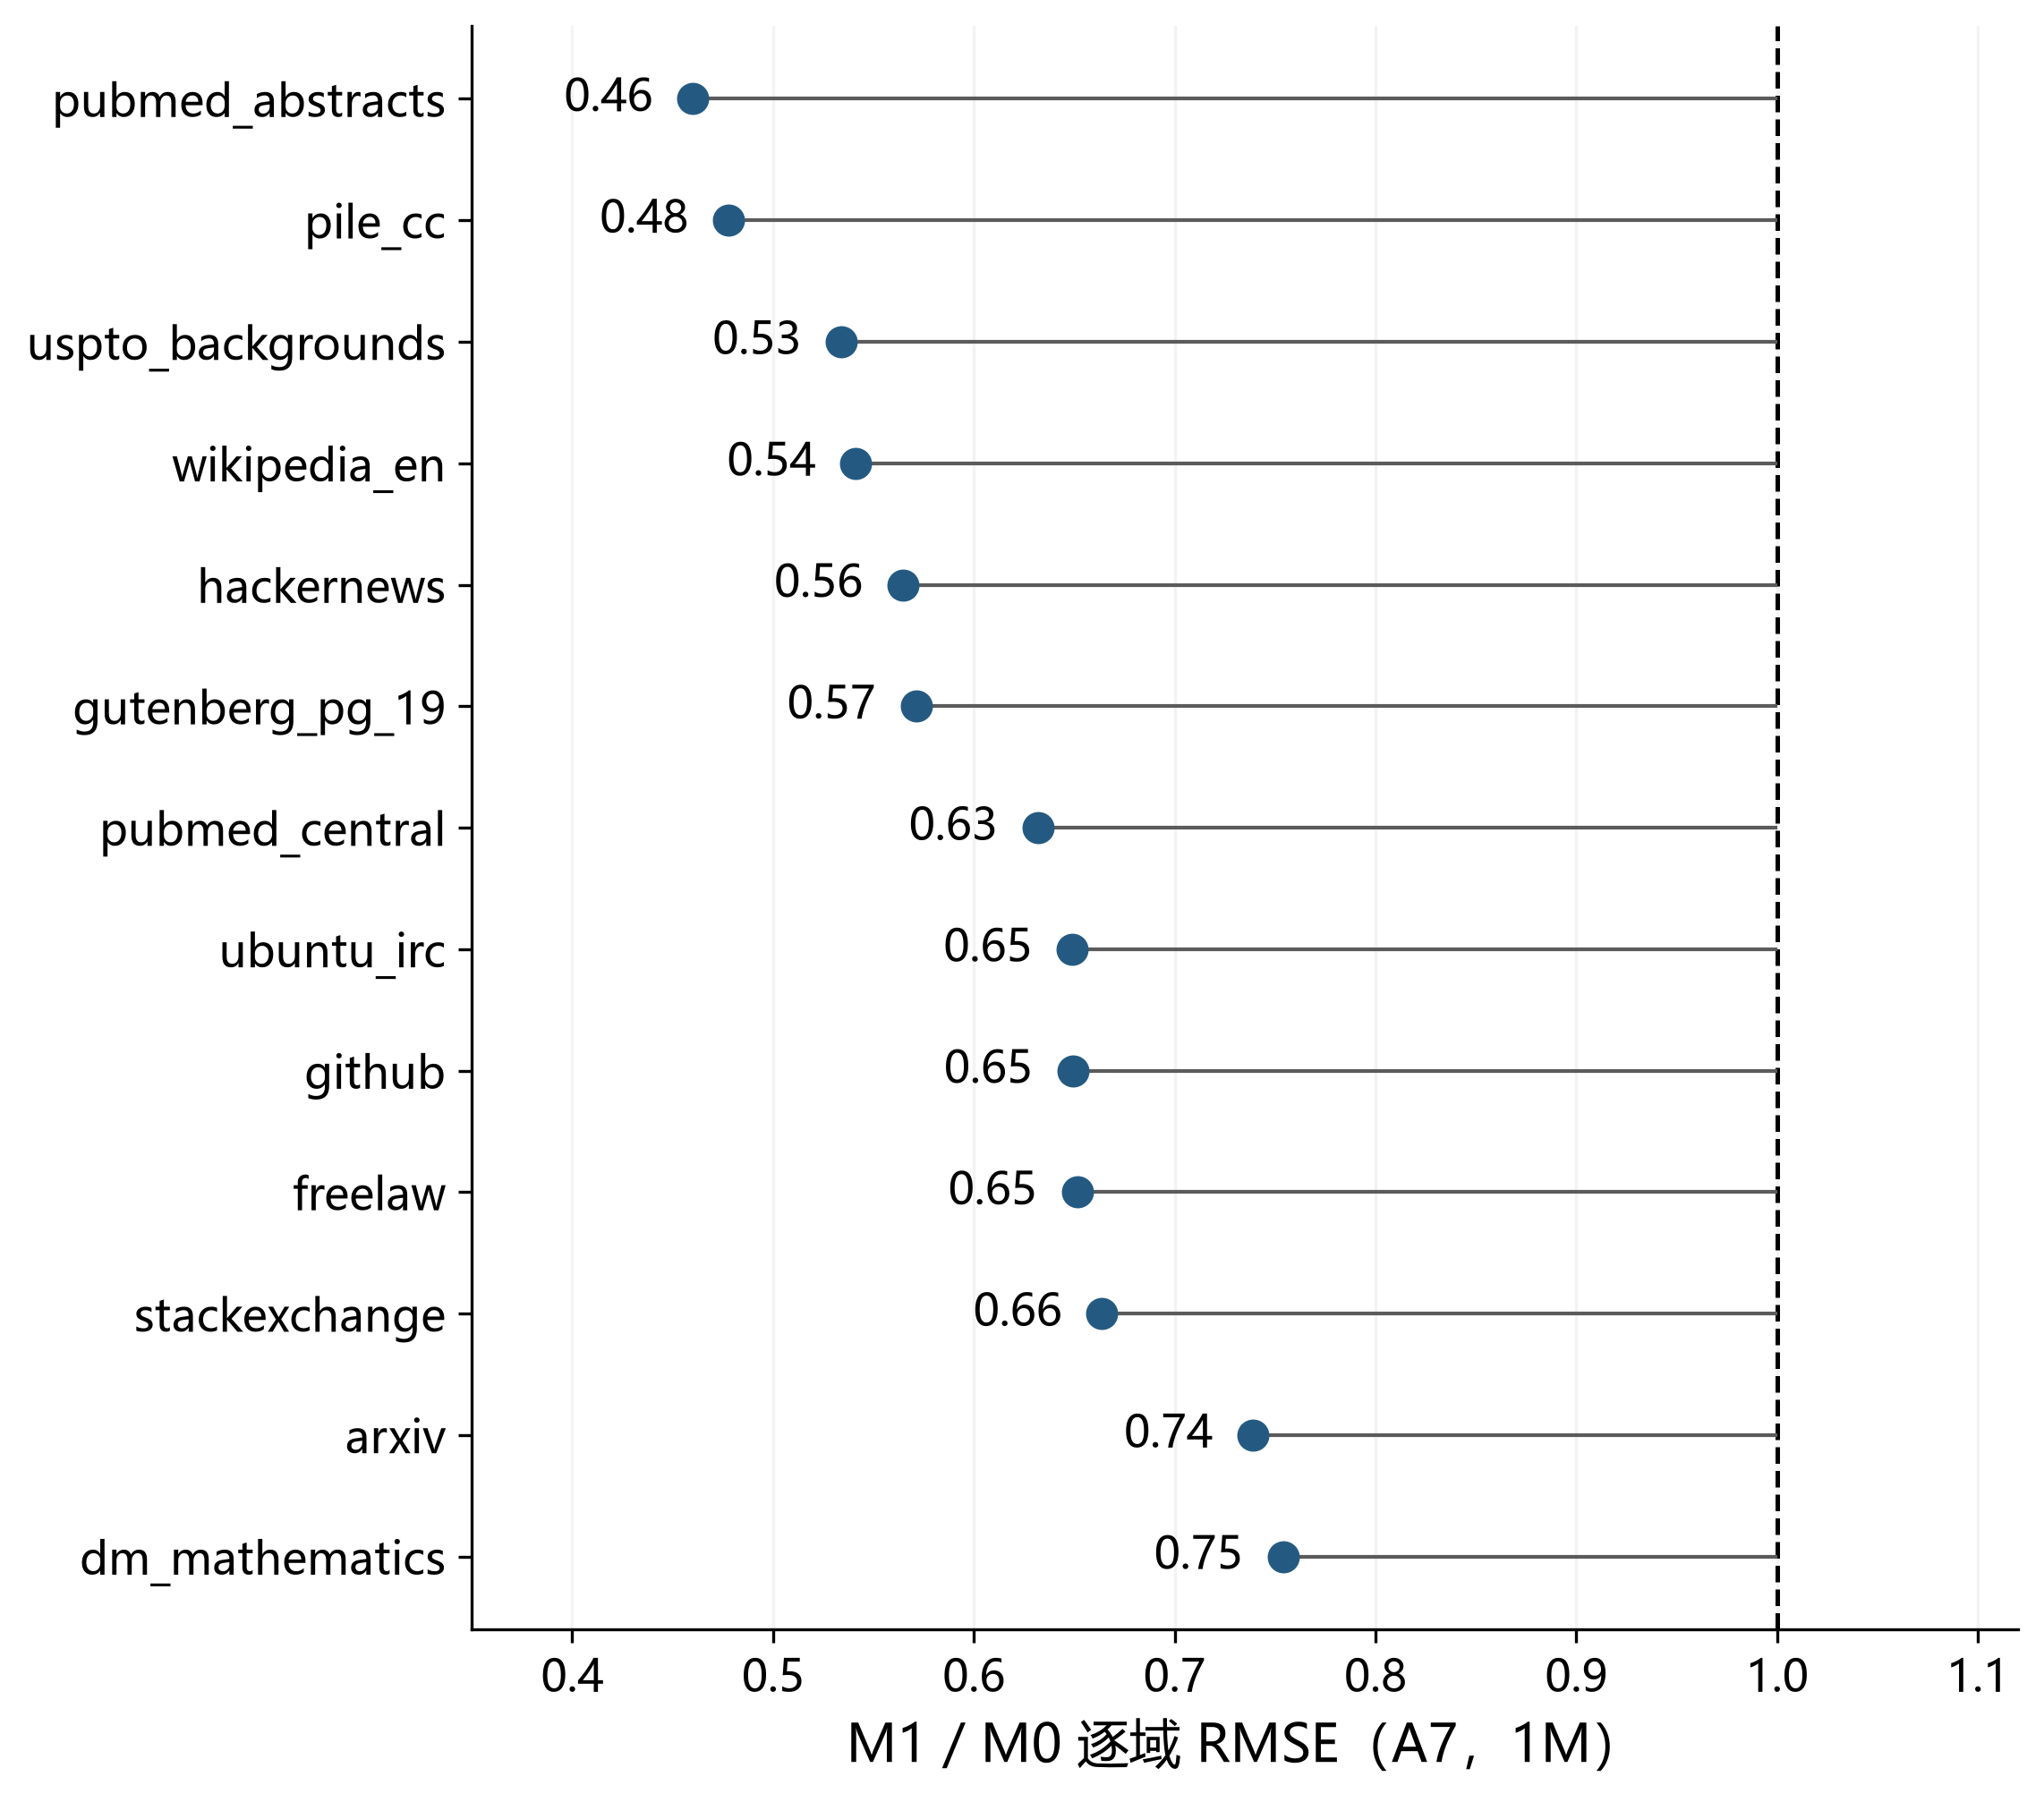
图2 1M留出样本的逐领域预测误差。全13域改善仍伴随不同的误差水平，完整数值见附录B。
5.4 支持范围与外推结论
跨规模比较先分别中心化预测和观测，只检验配比相对形状。60M 的 R0 误差比为 0.8876，支持部分迁移；1B 为 3.108，明显劣于常数基准，迁移失败必须保留。A6 与 A8 的配比完全相同，不能算作两组独立的几何支持证据。
经验支持由训练配比的凸包、最近邻距离及训练分位阈值判断。1M 的 256 个配比中仅 2 个严格落在训练凸包内，252 个处于预定近邻层，2 个为域外。近邻预测有证据，并不意味着整个单纯形都有可信预测。A12—A15 是大规模估算外推表，可用于检查范围和方向；其 Loss 不是独立真值，不能挽救已经观察到的 1B 迁移失败。
问题一最终输出完整质量画像、五维描述及 DQ0、1M 范围内的配比关联和 13 域误差。缺少同运行质量键使独立质量系数无法识别；规模迁移和真实供给不充分，使后续优化必须附加支持约束。
6 问题二 来源分层的广义标度律
本问要解释参数量、数据量与 Loss 的数量关系，并判断质量和配比能否接入同一量尺。先在 B1 内部拟合可解释的双资源幂律，再用整规模留出、时间前向和双维分块检验预测；随后推导边际效用、弹性与等 Loss 替代。半合成质量表和 A 来源配比响应单列为条件扩展，是因为它们缺少与 B1 同运行、同量尺的观测。均值与对数线性模型保留为预定对照，复杂形式只有在残差触发升级条件时才考虑。
6.1 来源内估计与参数含义
B1 提供 8 个参数规模、每个规模 147 个训练检查点，共 1176 行。N、D 分别以十亿参数和十亿 token 为单位。采用加性幂律模型[1]，按每条规模轨迹等权的均方误差估计五参数；原网格各轨迹等长，此目标与逐行均方误差等价。12 组预定初值的有界最小二乘均收敛，参数未触及边界。
$L_{B}(N,D)=L_{∞}+AN^{−α}+BD^{−β}.$ （6）
L∞ 是给定量尺上的渐近截距；A、B 是以十亿为单位时两个衰减项的幅度；α、β 是衰减指数。正幅度与正指数表达资源增加时 Loss 降低且边际改善递减，不证明现实训练完全满足加性可分离。表4给出估计及整轨迹重抽样的条件分位区间。
表4 幂律参数与200次整轨迹重抽样区间
参数 | 估计 | 2.5%分位 | 97.5%分位
L∞ | 1.68979756 | 1.68963 | 1.68997
A | 0.35398032 | 0.353758 | 0.354119
B | 1.24030558 | 1.24017 | 1.24043
α | 0.33997658 | 0.339808 | 0.340137
β | 0.27987813 | 0.279824 | 0.279934
代入参数得到本文最终采用的附件内部基线：
${\overset{^}{L}}_{B}=1.68979756+0.35398032N^{−0.33997658}+1.24030558D^{−0.27987813}.$ （7）
所谓“最终采用”仅指本文的模型选择，不表示外部真实规律完全识别。B1 的原始运行、验证语料和 tokenizer 尚未完全追溯。Pythia 的公开研究说明了受控训练轨迹的用途[3]，但不能替代对本附件具体 val_loss 来源的核验。因此上述参数、误差与导数均限于附件内部量尺。
6.2 轨迹验证与跨来源诊断
同一轨迹的检查点高度相关，不能随机拆行制造独立样本。采取三类验证：整规模留出，每次用其余规模训练；前向预测，分别用前 73 和前 110 个数据规模点训练；N–D 双维分块，用其余七个规模的前 98 点预测未见规模的后 49 点。表5与图3显示幂律模型相对于均值和对数线性对照的结果。
表5 三类轨迹验证的宏平均 RMSE
验证方式 | 均值基准 | 对数线性 | 幂律模型 | 幂律最坏组
整规模留出 | 0.351306 | 0.117987 | 0.000146888187 | 0.000220230
前向预测 | 0.271274 | 0.120386 | 0.000111641982 | 0.000176509
双维分块 | 0.290069 | 0.122919 | 0.000114133980 | 0.000189630
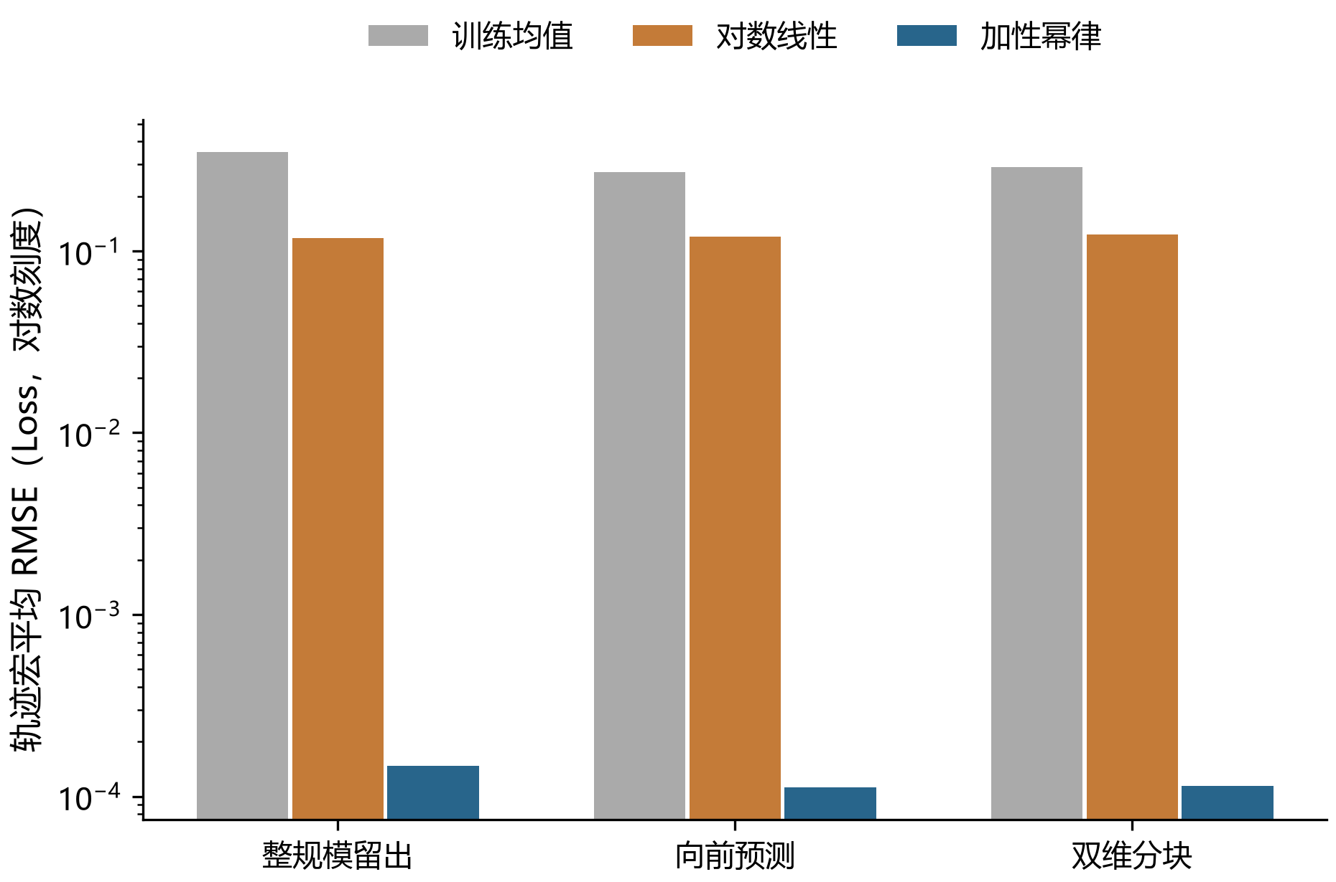
图3 幂律模型与两类基准的分组验证。纵轴量尺和对数刻度见原图；极小误差只对应本附件内部。
三类检验均满足事先规定的附件内部用途容差。最大、最小 N 的整规模留出含一侧外推，其余为规模插值，应区别解释。训练残差未达到增加复杂模型的预定触发标准，故保留五参数形式。200 次整轨迹重抽样全部有效，但只有八条原轨迹，窄参数带不覆盖真实训练波动、来源错误或结构遗漏。
B2 按半合成轨迹作中心化形状检验，B4/B5 按来源家族分别比较；绝对 Loss 不合并。三者中心化 RMSE 相对于零响应基准的中位比依次为 0.855084、0.436601、0.555135。这些诊断使用目标组均值，能检查形状而不是证明新来源的绝对预测校准。B3 是派生插值，不增加独立证据。B9/B10 用于百亿参数以上外推范围讨论，其中四条 D=0 不预测，128 条估算 Loss 不作验证真值。不能以源内低误差掩盖这些来源边界。
6.3 边际效用 弹性与规模替代
令 U=A N^(−α)、V=B D^(−β)。对式（6）求导并按总 Loss 归一化：
$\frac{∂L_{B}}{∂N}=−\frac{αU}{N},\frac{∂L_{B}}{∂D}=−\frac{βV}{D}$
$ε_{N}=−\frac{αU}{L_{B}},ε_{D}=−\frac{βV}{L_{B}}$ （8）
总 Loss 弹性随资源位置改变，不能直接写成 −α、−β。两个自身二阶导数均为正，表明模型内绝对边际改善递减。等 Loss 曲线满足：
$\frac{dlogD}{dlogN}=−\frac{αU}{βV}$
$D_{new}={\left(\frac{B}{L_{old}−L_{∞}−AN_{new}^{−α}}\right)}^{1/β}$ （9）
有限替代要求右端分母为正，且新点仍在模型支持范围。图4展示边际与替代关系。在 N=1、D=100 的解释性示例点，预测 Loss 为 2.385578；N、D 的总 Loss 弹性分别为 −0.050447、−0.040100，等 Loss 对数替代率为 −1.258018。N 小幅增加 1% 可局部补偿 D 约减少 1.258%，不适用于任意大变化。N 从 1 降为 0.8 时需 D≈135.5586；降为 0.5 时需 D≈315.8275，超过支持上限 299.893，必须标为外推。
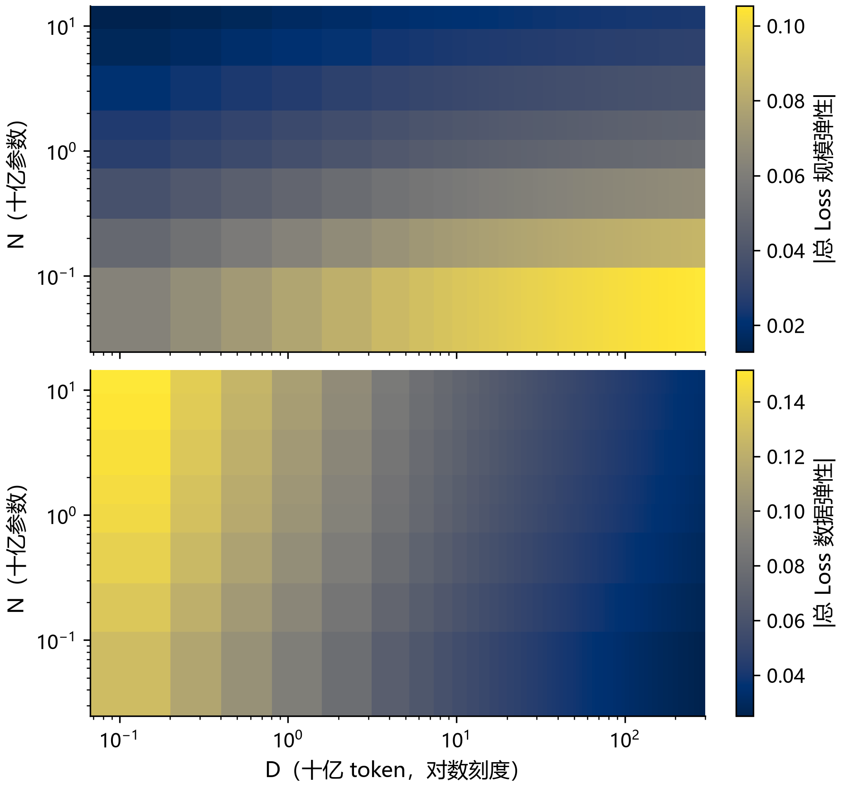
图4 参数 数据的边际与替代关系。所有数量采用十亿单位；示例局部导数不能直接外推为有限变化。
6.4 广义质量与配比项的条件解释
B6 是 B7 的精确子集，不重复计样本。B7 的 450 个唯一 N–D–Q 点构成 45 个 N–D 单元；单元内 Q–Loss 斜率全部为负，共同斜率为 −0.361995。质量项具有规模依赖：允许斜率随 log N 和 log(D/100) 改变后，留一规模的中心化宏 RMSE 从 0.052964 降为 0.043679。测试单元均值参与中心化，因此这仅检验半合成表中的响应形状，不是新单元绝对预测。
用独立情景层表达四因素关系，既回答题目中的质量与配比机制，也保留未被数据识别的部分：
$L_{s}(N,D,Q,p)=L_{B}(N,D)−h_{Q}(Q−Q_{0})+k_{s}(N)ΔL_{A}(p),h_{Q}=λ0.3619952862.$ （10）
Q0=0.5，λ 取 0、0.5、1、1.5。ΔL_A 为 A 来源中相对于参考配比的 R0 变化；k_s 还包含 A/B Loss 量尺转换，无法由现有数据估计。默认基线为 h_Q=0、k_s=0。由此广义式在参考质量与配比处退化为式（6）；非零质量项和跨来源配比项只作为明确假定的情景，不以拟合符号冒充已经识别的统一规律。
表6 质量与跨来源证据的可解释范围
项目 | 数值结果 | 适用解释
B7共同质量斜率 | −0.361995，45/45为负 | 半合成表内校准
质量规模调节验证 | 0.052964→0.043679 | 中心化响应形状
B2/B4/B5误差比 | 0.855084/0.436601/0.555135 | 来源分开的事后形状诊断
Q提高0.1的示例替代 | N减24.903% 或 D减30.210% | λ=1及量尺运输假设下的条件结果
质量与规模的等 Loss 替代由式（10）求导；在固定 h_Q、固定配比的条件下，
$\frac{dlogN}{dQ}=−\frac{h_{Q}}{αU},\frac{dlogD}{dQ}=−\frac{h_{Q}}{βV},N_{new}={\left(\frac{A}{U+h_{Q}ΔQ}\right)}^{1/α}.$ （11）
表6的替代量取 N=1、D=100、ΔQ=0.1；二者是分别固定另一资源时的选择，不能同时相加计算“节省”。Q 是 B7 的情景刻度，不是 DQ0 提高 0.1。另一种有效数据假设 D_eff=D(Q/Q0)^ρ 即使局部匹配斜率，也产生不同的有限替代，说明机制假设的不确定性不能用窄参数区间代替。
领域替代必须沿单纯形切向进行。将领域 j 的 δ 比例转给领域 i，对第 m 个验证领域的变化为：
$Δ{\overset{^}{L}}_{m}=δ(e_{i}−e_{j})^{T}Hβ_{m},1^{T}(e_{i}−e_{j})=0.$ （12）
同一方向可能改善某些领域而损害其他领域。M1 的二阶配比项为零是线性代理的设定，不是现实互补不存在的证据；零配比处普通对数弹性无定义。1B 迁移失败以及仅 2/256 的严格凸包支持，使非零 k_s 不能直接进入跨规模确定性优化。问题二据此得到来源内基线、可核验的导数和有限替代式，以及边界明确的质量和配比情景。
7 问题三 支持域约束下的资源配置
本问属于给定预算和成本函数下的约束非线性优化。先统一参数、token 与 FLOPs 单位，建立包含基础训练、注意力和质量投入的成本式；再对可识别的 N–D 基线求解析最优，并用数值解、可行性和 KKT 条件核对。最后沿连续预算路径识别活跃约束转移，分别考察质量成本、上下文、配比和参数扰动。质量与配比收益保持情景身份，因而基线配置与条件配置分开解释。
7.1 统一单位的算力代理
采用题设基础训练、注意力和质量提升三项成本。全篇 N、D 仍为十亿单位，故前两项需乘 10¹⁸，质量成本中的 token 数需乘 10⁹。L_ctx 是外生架构情景，不作为内点寻优变量。η=0.0002；参考质量 Q0=0.5 是情景假设，未从 DQ0 反推。
$C_{used}={10}^{18}(6+ηL_{ctx})ND+{10}^{9}D[g(Q)−g(Q_{0})]_{+}≤C.$ （13）
三种题设质量成本分别为：
$g_{exp}(Q)={10}^{7}e^{6Q},g_{pow}(Q)=5×{10}^{9}Q^{4},g_{log}(Q)=2×{10}^{9}log(1+10Q).$ （14）
g 的单位为 FLOPs/token。三个成本项使用相同 D，不将筛选前后 token 再计算一次。以上是题设算力代理，并非现实货币成本或 GPU 账单。独立领域价格和实际可供给数量没有被识别，不能添加虚构价格。定义 c=C/10¹⁸、k=6+ηL_ctx、r(Q)=[g(Q)−g(Q0)]₊/10⁹，则成本约束化为 [kN+r(Q)]D≤c。
主问题关闭质量收益和配比运输，以式（6）最小化附件内部 Loss。支持范围为 N∈[0.070542,11.965825]、D∈[0.134,299.893]，来自 B1 的统计范围；矩形内也不表示每一点均经过独立验证。Q 固定于参考值，p 固定于训练平均配比。这一基线避免在不同来源、不同规模之间暗中加入未经验证的收益系数。
7.2 解析最优配置与结构转移
固定 L_ctx 且 r=0 时，若两支持上界都可承担，则取两上界并允许预算闲置。否则目标对 N、D 均单调下降，预算紧约束给出 ND=K=c/k。将 D=K/N 代入式（6），令 x=log N，非恒定部分为 A exp(−αx)+B K^(−β)exp(βx)，其二阶导数严格为正，故只有一个无界内点极小值。等价的拉格朗日一阶条件为：
$L=L_{B}+μ(kND−c),αAN^{−α}=βBD^{−β},μ≥0,μ(kND−c)=0.$ （15）
由此得到无界内点，并投影到由上下界及预算共同确定的区间：
$N_{0}={\left(\frac{αA}{βB}\right)}^{1/(α+β)}K^{β/(α+β)}$
$a_{N}=max(N_{min},K/D_{max}),b_{N}=min(N_{max},K/D_{min})$
$N^{*}=clip(N_{0},a_{N},b_{N}),D^{*}=K/N^{*}$ （16）
式（16）仅用于预算紧且可行区间非空的情形；若 K<N_min D_min 则不可行。该推导同时说明内点 N、D 对预算的弹性分别为 0.451522、0.548478。表7给出参考上下文 2048、质量收益与配比运输均关闭时的三个代表配置。
表7 题设预算下的基线资源配置
预算 C FLOPs | N* 十亿参数 | D* 十亿token | 预测 Loss | 约束状态
10¹⁹ | 0.221309 | 7.049698 | 2.998935 | 预算紧约束
10²² | 5.202388 | 299.893 | 2.143211 | D支持上界活跃
10²⁴ | 11.965825 | 299.893 | 2.093379 | 两支持上界活跃，预算闲置
51 个预算点、每点四个 SLSQP 初值共 204 次对照均成功，数值解与解析解的最大目标差为 4.86×10⁻¹³，最大投影 KKT 残差为 2.78×10⁻¹⁷。它们核验了既定条件问题的求解精度，不替代目标函数的外部有效性验证。
定义结构转移为最优配置的活跃约束集合改变，而不把平滑比例变化直接称为质变。图5显示，预算约 9.325359×10²¹ 时 D 首先触及 299.893 的支持上界；之后主要增加 N，约 2.300064×10²² 时两支持上界同时活跃。预算再增加时模型内 Loss 保持 2.093379，10²⁴ 预算仅使用约 2.3001%。这一平台由统计支持约束产生，绝不意味着现实中数据达到约 300B 后继续增加就没有价值。
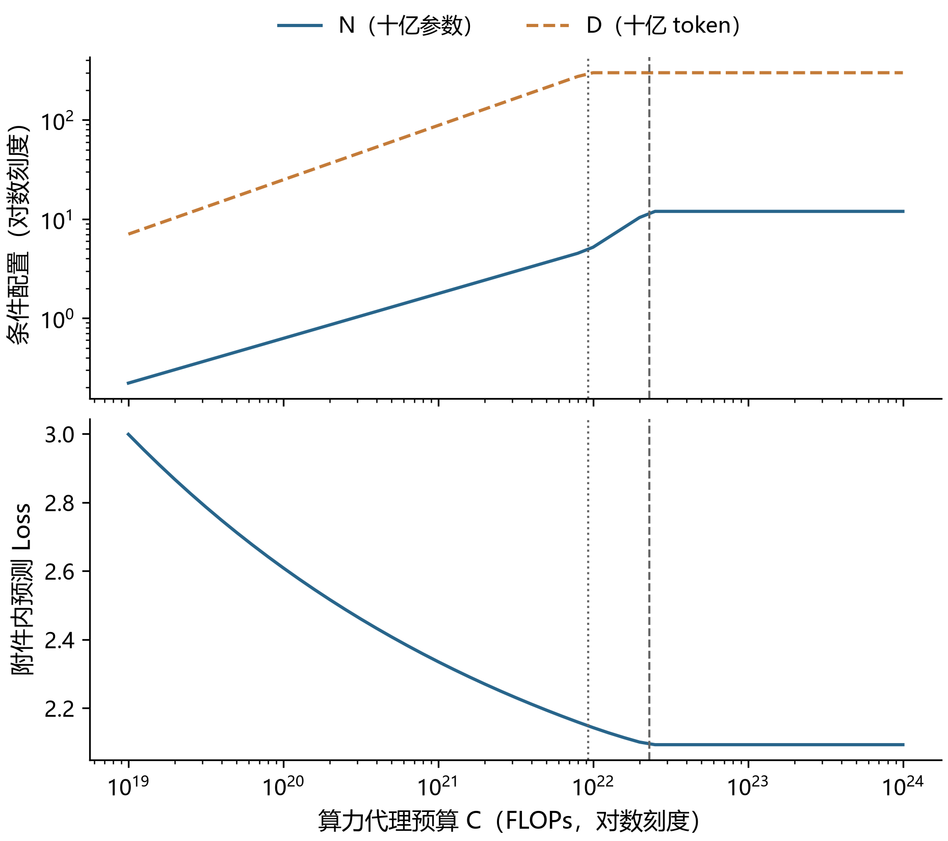
图5 参考上下文下的预算配置及Loss路径。高预算平台反映统计支持上限，非真实训练收益终极饱和。
7.3 质量成本选择与投入门槛
情景目标为 L_B−h_Q(Q−0.5)，Q∈[0.5,1]，h_Q 取 B7 校准幅度的 0、0.5、1、1.5 倍。它把明确假定的质量收益接到题设成本上，全部属于条件情景。固定 Q 时，由 D=min(D_max,c/[kN+r(Q)]) 消元；在预算紧段，N 满足：
$−αAN^{−α}+βB{\left(\frac{kN+r}{c}\right)}^{β}\frac{kN}{kN+r}=0.$ （17）
左侧负项随 N 增大而趋近零，正项严格递增，故固定 Q 只有一个内点解或边界解。外层质量问题可能非凸：先检查端点和 101 个固定网格点的所有局部谷，再作区间精化，并以 201 点加密及每情景三个 SLSQP 初值核对。
表8 相同收益假设下的三类质量成本比较
成本形式 | N* | D* | Q* | 预测 Loss
指数型 | 0.276246 | 4.666434 | 0.674774 | 2.980638
幂函数型 | 0.224408 | 6.869602 | 0.506789 | 2.998908
对数型 | 0.361029 | 2.835817 | 1.000000 | 2.935776
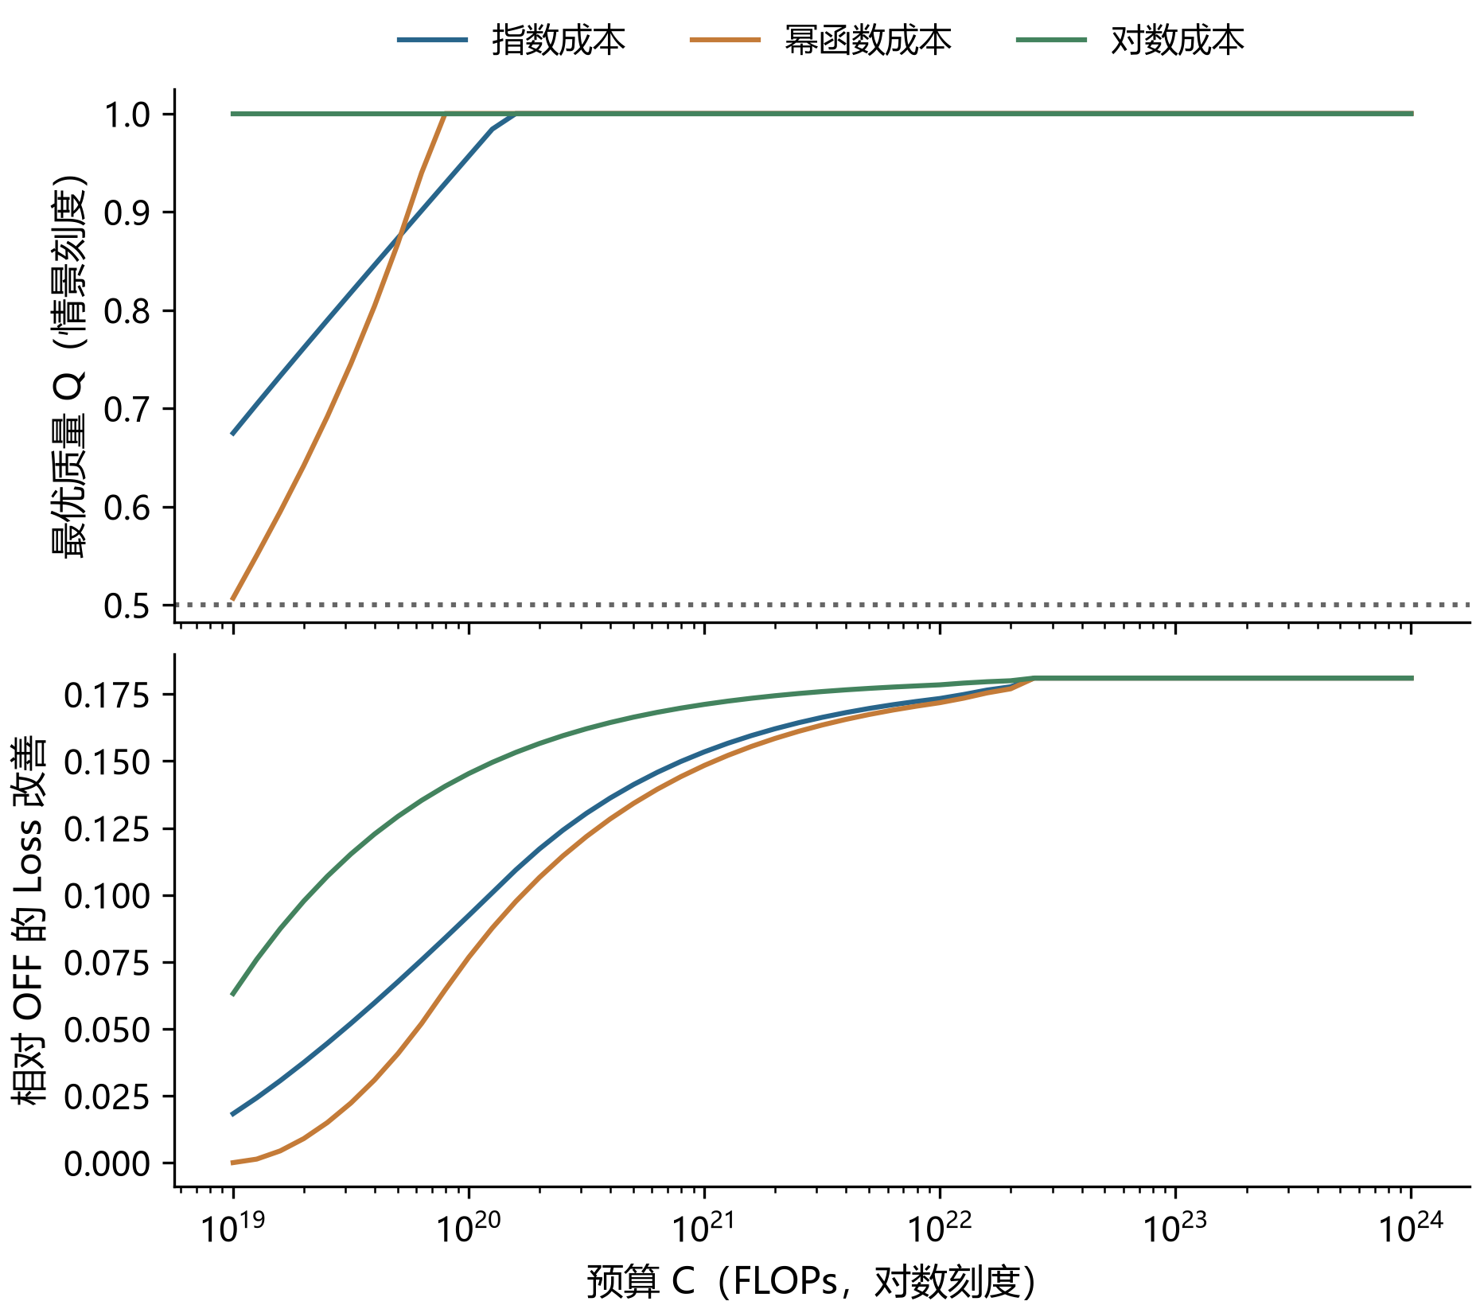
图6 不同质量成本下的条件配置路径。收益假设来自半合成质量校准，曲线不是实测投资回报。
表8对比 10¹⁹ 预算、2048 上下文和参考收益 h_Q=0.361995 下的结果。图6展示完整条件投入路径。成本形式改变机会成本，因而即使采用相同收益假设，也可能给出几乎不投入、中等投入或直接投向上界的不同质量选择。
μ 为归一预算的正乘子。小幅提高质量的局部启动条件为 h_Q>μD r′(Q0)，但在非凸问题中它不能决定有限幅度投入是否划算。令 L_ND*(c,Q) 为给定 Q 时尚未扣除质量收益的最小基线 Loss，全局启动阈值为：
$h_{crit}(c)=\inf_{Q>Q_{0}}\frac{L_{ND}^{*}(c,Q)−L_{ND}^{*}(c,Q_{0})}{Q−Q_{0}}.$ （18）
候选包括 Q 趋于 Q0 的极限。10¹⁹ 预算下，对数成本的局部门槛为 0.472240，全局门槛为 0.235678；参考收益 0.361995 介于二者之间，因此小幅投入不优，直接投向 Q=1 却可能更优。1377 个条件配置的 4131 个数值起点中，17 个落入较差局部解，4 个线搜索失败；每个配置仍至少有一个成功解与嵌套结果一致，最坏差 1.29×10⁻¹²。失败起点保留在输出中，不将此比较写成任意非凸函数的形式全局证明。
7.4 局部配比与可实施边界
Q1 的有效配比证据主要来自 1M，60M 仅部分迁移；B1 的最小规模为 70.542M，且 1B 迁移已经失败。因此主资源优化中 k_s=0，不能声称求得了可信的跨来源 N–D–Q–p 联合最优。
另在 A 来源中比较 513 个有限候选：训练平均配比 p̄，以及 p̄ 与每个训练配比的中点。每个候选都有明确非负凸组合权重，处于观测凸包内；仍检查 13 域响应，不仅检查平均 Loss。最小平均响应候选的中心化变化约 −0.353773，但仅 10 域改善、3 域恶化。它是给定候选集和 1M 关联模型内的条件选择，现实供应尚未核实，不能宣布为可部署配方或接到 B1 绝对 Loss 上。
7.5 上下文成本与解析交点
C7 的架构元数据给出 2048、4096、8192、32768、131072 五档最大上下文。它们作为外生成本情景，不解释为所有模型真实采用的训练窗口。题设代理直接给出：
$\frac{C_{attn}}{C_{train}}=\frac{ηL_{ctx}}{6},L_{crit}=\frac{6}{η}=30000.$ （19）
30000 是两个成本项相等的解析位置，不是实测训练阈值；固定上下文时该比例不随预算改变。10¹⁹ 预算下，上下文由 2048 增至 131072，基线 N 从 0.221309 降至 0.106754、D 从 7.049698 降至 2.907819、Loss 从 2.998935 升至 3.367161。这是只计成本的比较，目标函数没有独立的长上下文能力收益项，因而不能直接据此建议缩短真实系统的上下文。
7.6 影子价格与不确定性
归一预算的边际价值满足 dL*/dC=−μ/10¹⁸。内点 μ=αU/c=βV/c；D 上界活跃而 N 可变时为 αU/c；两支持上界且预算松弛时为零。这不是现实算力的市场价格。支持界放宽可能有正边际收益，但域外预测需要新的证据，不能将局部导数视为外部性能保证。
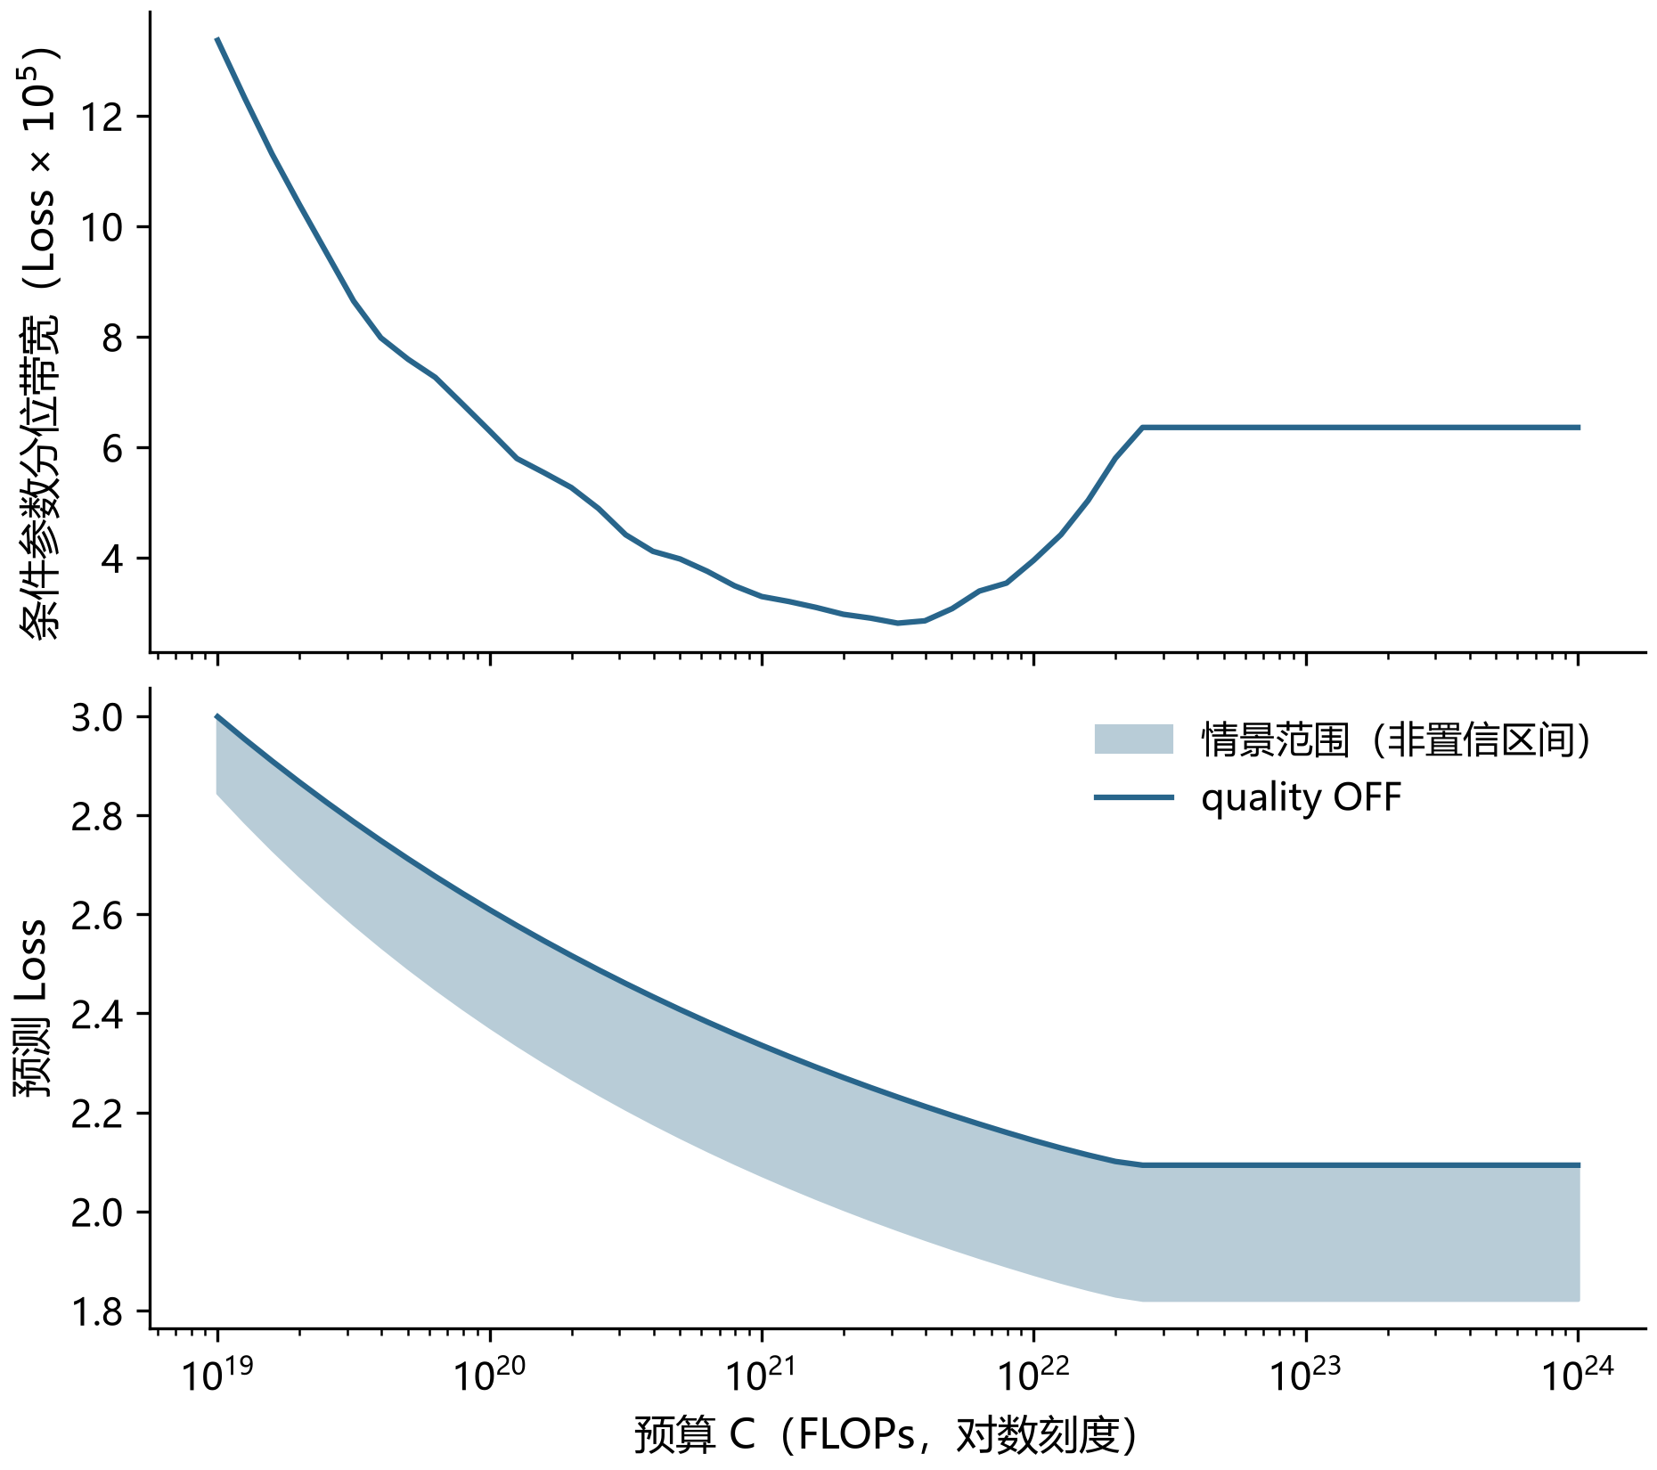
图7 联合参数传播与机制情景范围。参数条件分位和情景包络分别解释，不把两者合称95%置信区间。
保留 Q2 的 200 个联合五参数向量，以五档上下文和 51 个预算传播，共得到 51000 个条件配置。没有把各参数的边际区间独立组合。图7分开显示参数数值敏感性和收益机制情景范围。例如参考低预算的参数条件区间约为 N∈[0.221249,0.221387]、D∈[7.047196,7.051612]、Loss∈[2.998852,2.998986]；很窄是附件规则曲面的结果。质量、成本和配比情景包络不具有抽样置信区间含义，两类范围均不覆盖全部来源与模型错误。
8 问题四 能力前沿分解与条件预测
本问先定义同口径多任务能力前沿，再检验训练 Loss 能否运输到能力分数。桥接若不能通过规模留出，就直接在能力量尺上作描述性分解和时间预测；这一路径避免把不同来源的 Loss 当成同一个能力代理。依次完成身份与任务聚合、桥接检验、参数关联分解、滚动模型比较和两期限情景预测，并把未识别的训练数据量与真实算力变化留在结论边界内。
8.1 同口径能力与研究样本
资源投入改变训练 Loss，但不能无条件转换成多任务能力。问题四直接使用 C8 逐任务评测和 C1 模型身份、参数信息，C9 用于可下载及异常标记筛选。主样本要求完整模型 ID 一致、参数量差异不超过 2%、六维任务完整、已报告许可证且模型可用、未标记异常，得到 853 条模型记录；其中基础预训练模型 92 条、对话或微调模型 539 条、合并模型 221 条、其他 1 条。该许可证筛选仅为开放权重研究可用代理，并不等于严格开源认证，严格许可口径另作敏感性分析。
使用评测文件日期而不是将提交日、发布日期互相填补。C1 中 81 个重复 ID 对应的 162 行整组排除；C8 的 1958 个文件中 4 个截断文件保留记录但不解析。每个模型目录取最新可解析记录。C2 只提供辅助日期，不重复增加样本。C3 更早历史分数与主分析六维口径不一致，不拼接成更长的同口径时间序列。C4 的数据、算力及开放权重字段用于匹配和审计，但可用训练 D 稀少且混有后训练或估计口径，不能补出全样本训练量。
令 b_ik 为模型 i 的六类原始任务得分，综合能力采用等权平均。IFEval 取两种 strict 准确率平均；BBH、GPQA、MUSR 取组 acc_norm；MATH 取 exact_match；MMLU-PRO 取 acc。它与 C1 的归一化 Average 不同。
$y_{i}=\frac{1}{6}\sum_{k=1}^{6}{b_{ik}},F_{t}=Q_{0.90}\{y_{i}:t−28\text{天}<t_{i}≤t\}.$ （20）
每窗至少 15 个模型，采用线性插值分位数；周末取端点，末次评测日另保留终点。F_t 是高表现评测群体的稳健代表，可以因群体组成而下降，不是全生态累计最高分。2024-06-16 至 2025-03-14 的端点由 36.45307 升至 52.33272，增量 15.87965 分。六个任务的端点前沿均提高，但幅度不等。原始任务聚合防止把归一化总分变化误当成相同的能力刻度。
8.2 Loss与能力分数桥接未通过
C6 为主桥接表，C5 仅作嵌套对照，75 行与 43 行不相加。附件仅将七个 Pythia 模型列为高可比，且属于同一家族；即使其 Loss 与 B1 末检查点一致，外部验证语料、tokenizer 和配对时点也未完全核实。表9给出高可比组的留一规模结果，比较线性、单调插值和均值基准。
表9 高可比桥接组的留一规模预测误差
桥接方法 | RMSE | 检验对象
均值基准 | 0.424448 | 七个高可比规模
线性桥接 | 0.552834 | 七个高可比规模
单调插值 | 0.436635 | 七个高可比规模
两类桥接都未在此检验中优于均值基准，端部规模留出也未全面通过。仅一个高可比家族无法进行留一家族验证，没有成对日期也无法进行时间留出。七个名称虽能在 C8 找到，同时满足冻结的 C1 参数一致性要求的仅两条，不足以建立主分析 raw6 量尺的合格桥接。
因此正式结论为无可靠的 Loss–Benchmark 定量桥接。问题二、三的 Loss 保留原附件单位，仅作为资源变化的机制参考；后续能力预测在 C8 分数空间直接完成。桥接失败是对结果运输的限制，不通过另挑样本或改名为“弱映射”消除。
8.3 参数规模关联与剩余性能分量
训练 D 的主样本可用记录仅九条且口径混杂，完整 N–D 贡献无法识别。用含类型和家族效应的回归描述参数关联；未知家族保留并显式编码，不推断合并模型的血缘。
$y_{i}=a+θ_{N}logN_{i}+γt_{i}+δ_{type(i)}+ξ_{family(i)}+ϵ_{i}.$ （21）
式（21）中的时间以年计。θ_N 是对参数规模的关联系数，区别于标度律中的 β。对产生 F_t 的两个排序邻点使用完全相同的分位插值权重 w_it，定义 S_t=θ_NΣ_i w_it log N_i，R_t=F_t−S_t。权重只在相应两个点非零，合为 1，故端点分解满足恒等式：
$ΔF=ΔS+ΔR,π_{N}=\frac{ΔS}{ΔF},π_{R}=1−π_{N}.$ （22）
主规格 θ_N=4.595943，得到参数关联增量 2.703245 分、调整残差增量 13.176404 分，对应 17.0233% 和 82.9767%。残差同时包含未观测训练 token、算法、数据、架构、对齐与微调、家族组成和选择噪声，不能解释为“82.98%由技术创新因果造成”。图8展示历史前沿及描述分量。
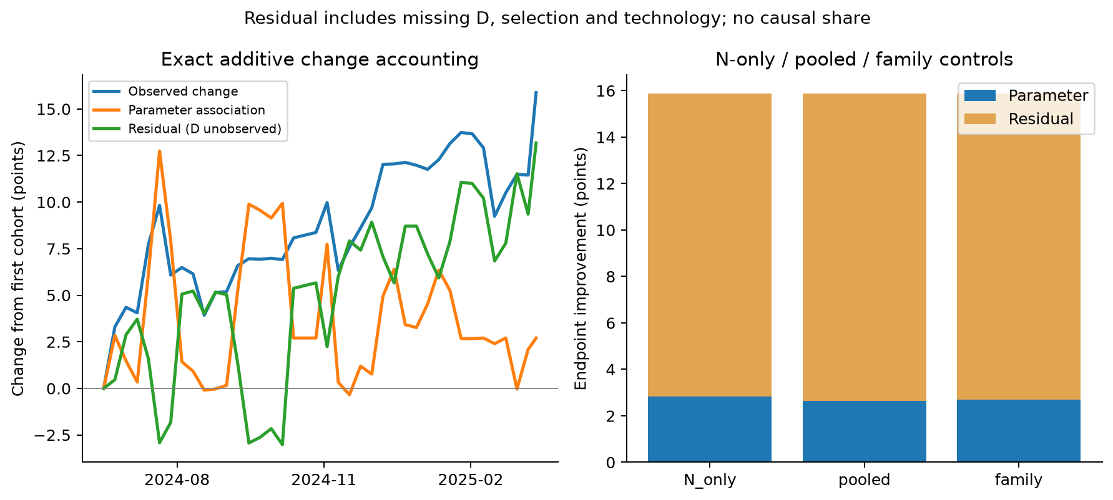
图8 前沿变化的参数关联与调整残差分解。两分量相加等于前沿，不表示完整规模与因果技术贡献。
表10说明比例对样本与时间定义敏感。只保留已知家族、严格许可证或较晚起点时参数关联份额出现负值；改变时间窗口也可反号。保留负值，不裁剪为零后声称稳定。仅对系数重抽样、固定端点的参数份额条件区间为 [13.90%,23.00%]，它不包含这些定义变化，不能用于反驳敏感性失败。
表10 分解的控制规格与敏感性
规格或筛选 | 参数关联份额 | 解释
仅参数规模回归 | 17.78% | 描述性对照
时间与类型控制 | 16.71% | 汇总样本关联
进一步控制家族 | 17.02% | 主规格
只保留已知家族 | −15.92% | 分解反号
严格许可证 | −26.82% | 分解反号
2024年9月后起点 | −75.89% | 端点和时间范围敏感
同家族趋势也不统一：部分家族为负，另一些为正。由此能回答的是指定样本与前沿定义下的描述性分解，无法给出稳健因果的规模扩张与技术进步比例。
8.4 动态模型与短期限验证
比较持续性、截断线性、有界 logit 线性和最近 13 周局部 logit 四种预定模型。至少积累 16 个周端点后，扩展训练窗滚动预测。实际只有 4 周的 20 折和 13 周的 11 折，26 周和 52 周没有可用回测；不能把短期回测写成长期覆盖验证。表11给出宏观能力点数的 MAE。
表11 前沿模型的回溯滚动验证
模型 | 4周 MAE | 13周 MAE
持续性 | 1.995689 | 3.683316
截断线性 | 1.763472 | 1.564437
有界logit线性 | 1.756586 | 1.529283
最近13周局部logit | 1.914621 | 2.867412
按可用期限等权平均 MAE 选择有界 logit 线性模型。其形式为：
$z_{t}=log\frac{{F_{t}}/{100}}{1−F_{t}/100}=a_{F}+b_{F}t+e_{t}$
${\overset{^}{F}}_{t+h}=\frac{100}{1+exp[−({\overset{^}{a}}_{F}+{\overset{^}{b}}_{F}(t+h))]}$ （23）
动态模型中的时间与 h 均以周计；比例输入以 0.001 作数值边界保护。反变换限定得分范围 0—100，但这一上界是定义和链接函数的约束，不能说明真实能力会以此速率饱和。固定历史中点的分段趋势未得到优于单趋势的信息准则证据，不事后寻找使远期预测更漂亮的断点。
窗口重叠及模型选择使折次并非独立；数据还是保留最新版本的回溯样本，而非完整历史榜单快照。故这里称为回溯的拟样本外验证，不宣称重建了当时真实可用的信息集。
8.5 日期明确的预测与三类不确定性
预测原点为 2026-09-25，但最后评测观测为 2025-03-14，已经相隔 560 天。因此“未来12和24个月”分别指 2027-09-25、2028-09-25，实际距离最后数据约 30 和 42 个月，两者均以远外推为主。表12及图9必须连同这一日期限制解释。
表12 未来能力的条件预测及独立的模型范围
目标日期 | 条件中心 | 条件模型95%预测区间 | 四模型中心范围
2027-09-25 | 79.76 | [61.24,90.40] | 52.17—83.77
2028-09-25 | 87.13 | [69.58,95.57] | 52.33—97.11
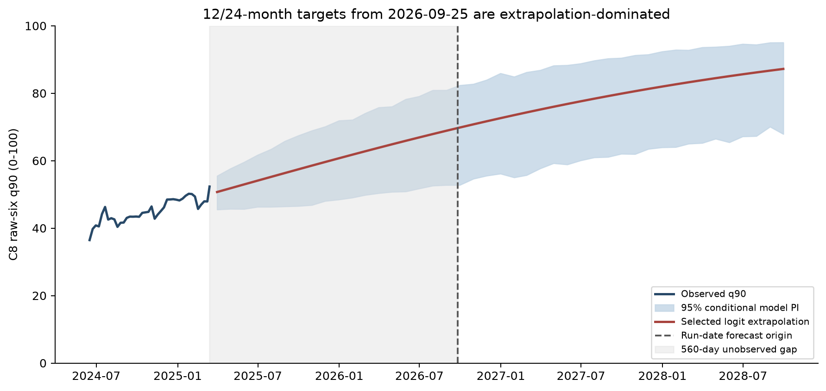
图9 有界logit前沿的条件预测扇形。统计区间未包含模型选择 来源误差及缺失训练量的不确定性，两期限均为长期外推。
第一类是参数与未来扰动的条件模型区间。采用四周循环残差块重抽样，保留局部依赖的思路与时间序列块 bootstrap 一致[4]；1000 次重抽样后重新估计冻结模型，并按残差标准差乘 sqrt(1+h/4) 的假定扩散规则添加未来扰动。该扩散律未获长期数据校准，95% 是条件模型分位而非经验覆盖保证。
第二类是模型不确定性。表12最后一列仅为四个预定动态模型的中心预测范围，没有概率覆盖含义，也没有包含所有可能模型或全部筛选敏感性。它与前一列不能互换，不能将较窄者择优作为最终风险范围。
第三类是增长情景和未识别的结构变化。令 U(h) 为选定模型预测，b_S 为参数关联分量的历史周趋势，仅对正增长部分设置保留比例 ρ∈{0,0.5,1}：
$A(h)=max(0,b_{S}h),F_{ρ}(h)=clip\{U(h)−(1−ρ)A(h),0,100\}.$ （24）
本样本 b_S=−0.029739 分/周，故 A(h)=0，三条规模情景完全重合。端点 ΔS 为正与全时段趋势为负并不矛盾。情景重合表示这个参数代理无法形成有效的正增长放缓对照，不能推出真实算力放缓对能力没有影响。完整算力效应、训练 D、新家族和评测变化仍未识别，也不能为其伪造概率区间。
问题四的可写结论为：同口径历史群体前沿提高；桥接检验未通过；参数与残差的比例缺乏定义稳健性；两期限只支持带明确假设的条件预测。问题三用于说明资源改变如何影响来源内 Loss，不能取代实际能力观测。
9 模型检验与分析
四问使用的观测单位和目标量尺不同，检验也不能合并为一个误差分数。本章将各问已经完成的候选比较、留出检验和敏感性放在一起，以便区分“附件内拟合准确”“条件配置求解正确”和“未来预测可信”三个不同判断。所有图表取自前述冻结运行；本次整理没有重新拟合参数。
9.1 模型选择与候选方法
模型选择先看题目需要的解释，再看验证表现及复杂度。Q1 的 PCA 是已运行的结构诊断，不作为唯一质量轴；Q2 的加性幂律凭轨迹留出表现保留；Q3 的解析解和数值法相互核验，不是两个可互换的经验模型；Q4 的动态形式按实际可回测的期限选择。表13中的“未采用”表示当前证据不足，不代表该方法在别的数据上无效。
表13 已测试候选的证据与最终用途
问题与候选 | 有利证据 | 限制或验证表现 | 最终用途
Q1 DQ0等权、DQ1 PCA、DQ2分组 | DQ0透明；PCA首维解释48.11% | 分组结构仅在3/9分析层复现；单一轴丢失多维含义 | 五维为主，DQ0为摘要；PCA和分组仅作诊断
Q1 M0常数、M1线性、M2岭回归 | M1的1M留出R0 RMSE为0.2278，M0为0.2846 | M2对M1的差异区间跨零；M3训练门槛未触发 | 保留M1和M0对照，停止复杂度升级
Q2均值、对数线性、加性幂律 | 幂律在三类轨迹检验中均优于两基准 | 只有八条原轨迹，源内极低误差不保证外部量尺 | 采用B1内部五参数基线
Q3解析投影、SLSQP多起点 | 51档基线预算的目标最大差为4.86×10⁻¹³ | 非凸质量外层仍须端点、网格与多起点核对 | 解析解解释基线，数值法核验条件情景
Q4持续性、截断线性、全局与局部logit | 全局logit的4/13周MAE为1.756586/1.529283 | 26/52周无回测；远期模型中心差异很大 | 按预定准则选全局logit，并另报模型范围
9.2 留出验证与负结果
表14汇总每问真正被验证的对象及其范围。Q1 的逐域收益与跨规模失败同时成立；图10把二者的后半部分直观呈现。Q2 的极低误差来自同一附件的规则轨迹，不能与新来源的绝对预测混称。Q3 的解析数值一致证明既定优化问题求解可靠，但不能验证未观测的真实成本。Q4 的桥接失败与短期限滚动检验分别见图12、图13；因此长期能力结果保持条件预测身份。
表14 四问检验对象、结果与证据边界
问题 | 检验设计 | 主要结果 | 可支持的判断 | 不能支持的判断
Q1 | 1M留出、13领域；60M/1B中心化迁移 | 13/13域改善；迁移误差比0.8876/3.108 | 同尺度配比关联，60M部分形状迁移 | 1B绝对Loss预测或全单纯形可用
Q2 | 整规模留出、前向、N–D双维分块 | 幂律宏RMSE约0.000147/0.000112/0.000114 | B1内部曲面与局部导数 | 跨来源绝对Loss或真实质量因果弹性
Q3 | 51档基线、204次数值对照；KKT与可行性 | 解析数值目标最大差4.86×10⁻¹³ | 题设代理与支持域内的条件最优 | 现实货币最优或支持域外的性能平台
Q4 | 七规模桥接留出；4/13周滚动预测 | 两种桥接均不优于均值；长期回测缺失 | 拒绝定量桥接，比较短期动态模型 | 12/24个月经验覆盖或真实算力效应
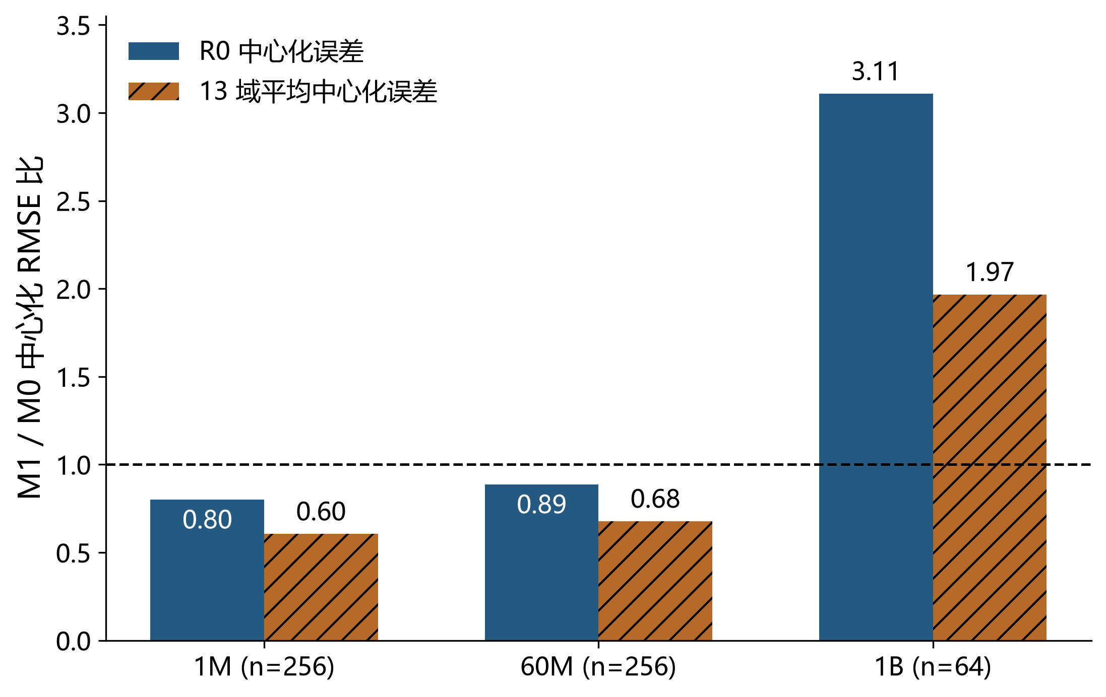
图10 跨规模配比迁移的中心化误差比。60M仅部分保持形状，1B失败；该图不评价绝对Loss。
预算路径不应只以三个预算点代替：前文图5已经展示51档连续路径和两次活跃约束转移。图11补充相应影子价格，其归零是支持上界同时活跃后的数学结果，不是产业算力价格或真实收益耗尽。
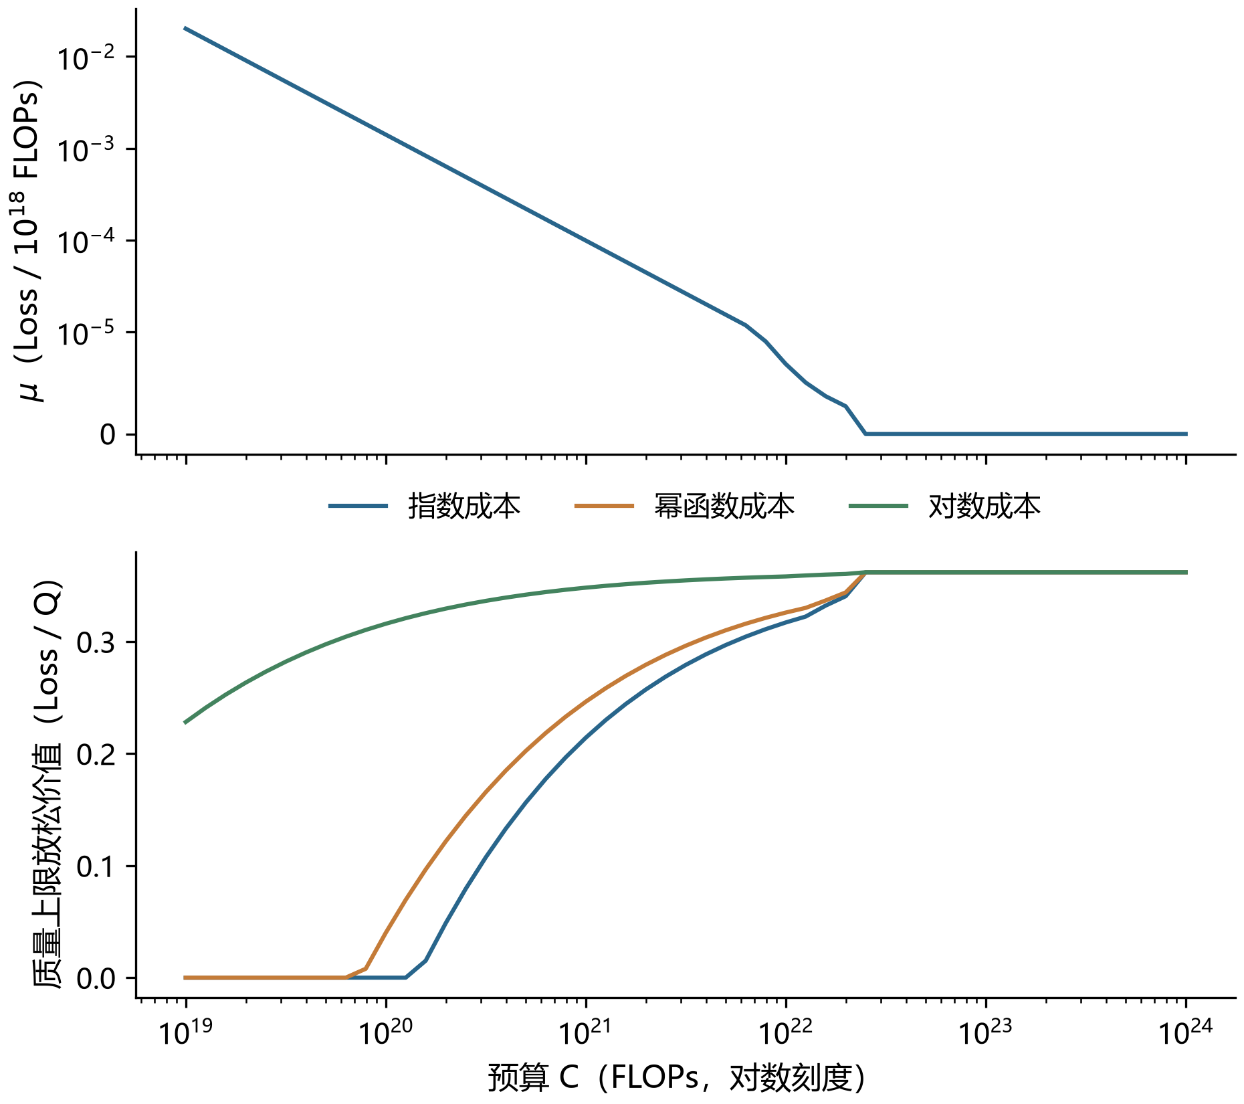
图11 条件预算影子价格路径。支持上界同时活跃后乘子为零，仅对应给定目标与统计支持约束。
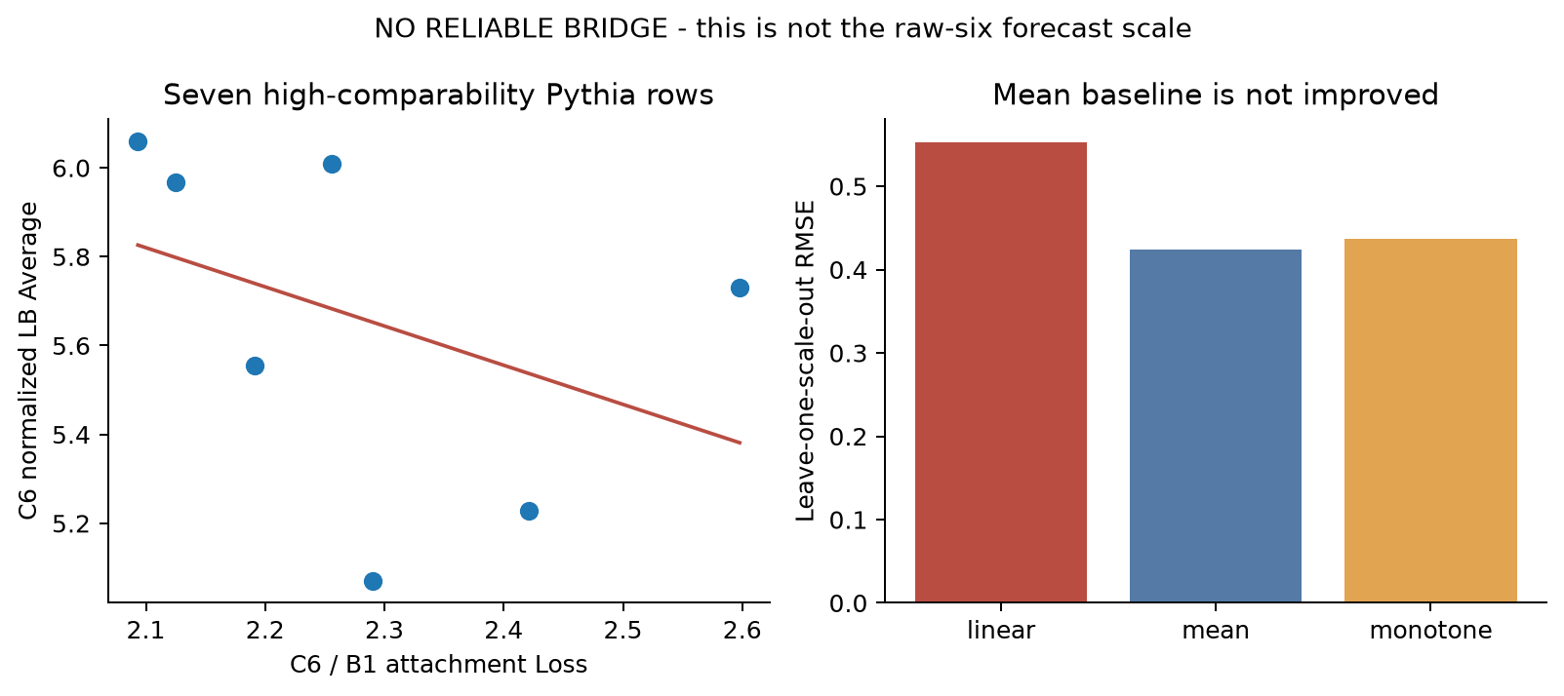
图12 Loss与能力桥接的失败诊断。高可比组的留一规模误差未优于均值基准，不能将Loss转成榜单能力。
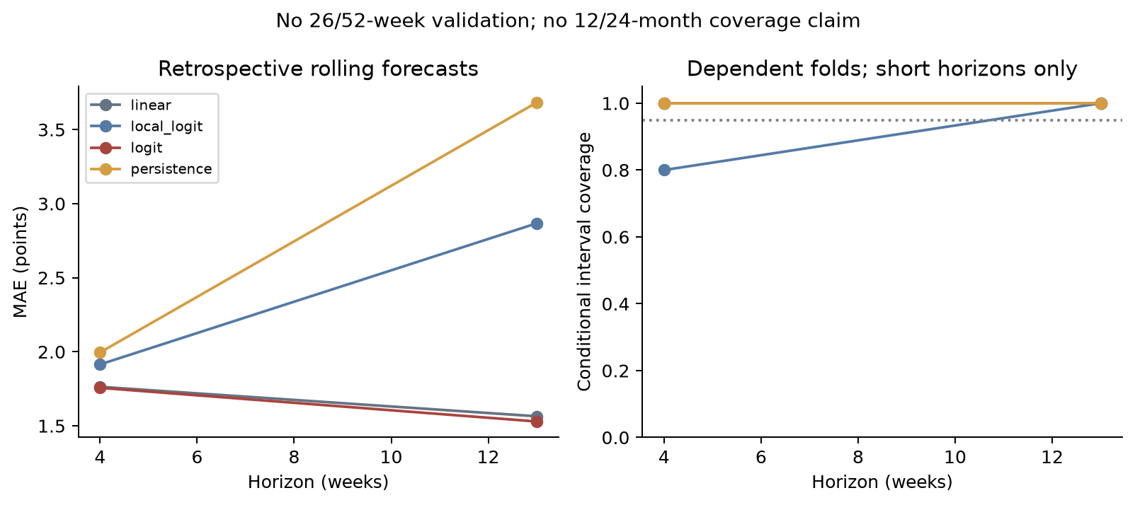
图13 能力前沿四种动态模型的回溯滚动比较。只存在4周和13周的可用验证折，长期覆盖仍未知。
9.3 灵敏度与不确定性
表15把改变的因素、实际检查范围和核心输出并列。这里的“敏感性程度”是对本项目检验结果的定性归纳，并非新统计检验。条件分位、模型选择范围、来源差异和机制情景必须分开理解；其中 Q4 的比例甚至可随筛选反号，远期区间不能只取最窄的一种。
表15 关键因素的灵敏度与解释
变化因素 | 已检查范围 | 核心输出 | 敏感性程度 | 解释
Q1质量表示与领域支持 | 等权、PCA、分组；1M/60M/1B | PCA首维48.11%；1B误差比3.108 | 高 | 标量语义和规模运输均受限
Q2联合参数与来源 | 200次整轨迹重抽样；B2/B4/B5分来源 | 源内参数带窄，外部只见中心化形状 | 参数低、运输高 | 窄区间不包含来源错误与机制差异
Q3质量成本与上下文 | 三成本形式；五档上下文 | 质量投入和最优N、D可明显变化 | 高 | 两者均为给定成本与收益情景
Q3参数与配比 | 200组联合参数、51000配置；513个凸包候选 | 参数分位窄；局部配比有3域恶化 | 参数低、机制高 | 不能用参数带替代机制与供应不确定性
Q4家族、时间与动态模型 | 家族及许可筛选、起点；四动态模型 | 参数份额可反号；远期中心范围较宽 | 高 | 描述分解和远期预测依赖样本与形式
图7已把 Q3 参数带与机制情景分开；表10则给出 Q4 反号的具体筛选。对 Q1、Q2，可增加跨标注体系和真实同运行训练实验；对 Q3、Q4，需要更完整的成本与时间证据后再谈现实最优与长期覆盖。在此之前，正结果按各自验证范围报告，负结果保留为模型选择的依据。
10 模型评价与局限性
本框架的优点首先是对质量含义的处理：先检查方向、尺度和冗余，再区分语义冲突与统计分歧，避免凭简单负相关判定指标相互矛盾。五维主描述与全22项画像并行，使标量摘要不至于遮蔽用途差异。
其次，验证方式与数据结构匹配。配比模型保留拟合外检验和13域结果；标度律按整轨迹、时间前向和双维分块验证，减少随机拆分检查点带来的过度乐观；优化用解析解、数值对照和活跃约束解释，而非仅报告优化器输出。
再次，跨问题传递同时传递证据范围。质量半合成校准不变成真实因果效应，配比失败不被平均结果覆盖，支持上限不被解释成产业饱和。参数分位、机制情景及不同模型范围分开报告，有助于判断配置或预测究竟依赖哪一种假设。
限制也具有具体来源。B1的外部原始运行和共同Loss量尺未完全恢复；Q与训练运行缺少配对，真实独立质量弹性无法识别；配比的较大规模运输弱，1B已失败，真实语料供应未知。Q3的最优性仅针对给定曲面、成本和支持约束，质量情景不能代替实测回报。
Q4没有可靠桥接，缺少同口径训练D使完整规模贡献不可识别；参数关联与调整残差比例受筛选、起点和窗口影响并可反号。观测止于2025年3月，预测原点前有560天空档，长时段覆盖未经验证，固定趋势及扩散假设可能在新模型家族或评测规则变化时失效。因此不能用表12的条件中心代替高可信产业预测，也不能将模型得分上界当作真实技术饱和证据。
改进路径由这些缺口直接决定。若取得同一训练运行的质量标签、参数量、真实训练 token、领域配比与同量尺 Loss，可联合估计质量弹性并重新验证跨规模运输；若补齐 C4 的真实训练 token 与计算轨迹，可把参数关联残差细分，并用实际算力变化估计放缓效应。持续保存同一评测任务、版本和日期的长期榜单快照，才能对 12/24 个月预测做真实的滚动覆盖检验。取得语料供应和质量采购成本后，还可将 Q3 的统计支持约束升级为可实施的资源约束。这些数据条件满足时，框架可迁移到其他语言模型、多模态训练和企业算力配置；迁移前须重估参数与支持域。
11 结论
问题一形成完整质量画像、五维描述及受限配比预测；1M留出表现支持局部配比关联，较大规模失败限定了可运输范围。问题二给出附件内部N–D幂律及边际、弹性和有限替代公式，质量与跨来源配比关系通过显式情景表达。
问题三在题设算力代理下得到解析与数值一致的条件配置，预算增加先触及数据支持界，再触及参数支持界，平台反映证据边界。质量成本可改变有限投入选择，局部启动条件不能代替非凸情景的全局比较。
问题四观察到同口径群体前沿上升，但桥接、完整规模贡献和真实算力放缓效应均不能据现有资料可靠识别。给出的12/24个月预测是陈旧观测条件下的长期外推，必须与统计区间、模型范围和不可识别部分一起使用。四问的共同价值是把可复核的数量关系和不能由资料支撑的推断明确分开。
参考文献
[1] Hoffmann J, Borgeaud S, Mensch A, et al. Training Compute-Optimal Large Language Models. arXiv:2203.15556, 2022. https://arxiv.org/abs/2203.15556，访问日期2026-09-25。
[2] Aitchison J. The Statistical Analysis of Compositional Data. Journal of the Royal Statistical Society Series B, 44(2):139–177, 1982. https://doi.org/10.1111/j.2517-6161.1982.tb01195.x。
[3] Biderman S, Schoelkopf H, Anthony Q, et al. Pythia: A Suite for Analyzing Large Language Models Across Training and Scaling. arXiv:2304.01373, 2023. https://arxiv.org/abs/2304.01373，访问日期2026-09-25。
[4] Künsch H R. The Jackknife and the Bootstrap for General Stationary Observations. The Annals of Statistics, 17(3):1217–1241, 1989. https://doi.org/10.1214/aos/1176347265。

附录 A 完整质量信号处理
表A1保留全部22项字段族的定义和处理。这里的“主坐标”仅指描述用途；任何字段均不能直接充当已识别的训练质量效应。缺失与非有限值不以高分替代，列表原分量保留；域级分布与有效样本数在支撑表提供。
表A1 完整22项信号的含义与使用方式
序号及字段族 | 含义 | 处理与限制
1. fineweb_​edu | 教育价值 | 原评分；正向主坐标
2. fluency_​en | 英语流畅度 | 正负logit差；正向主坐标
3. modernbert_​cleanliness | 清洁度 | 概率加权等级；正向主坐标
4. modernbert_​readability | 可读性 | 概率加权等级；正向主坐标
5. modernbert_​reasoning | 推理复杂度 | 保留等级；依用途分析
6. modernbert_​professionalism | 专业性 | 保留等级；依用途分析
7. dsir_​books | 书籍相似性 | 尺度未核；不进入总分
8. dsir_​wiki | 百科相似性 | 与书籍列近重复；单列诊断
9. dsir_​math | 数学相似性 | 与书籍列近重复；单列诊断
10. qurater | 四面向质量评级 | 保留四分量；不强行平均
11. ad_​en | 无广告程度 | 无广告减有广告logit；主坐标
12. rps_​doc_​word_​count | 词数 | log1p长度协变量
13. rps_​doc_​num_​sentences | 句数 | log1p长度协变量
14. rps_​doc_​unigram_​entropy | 一元熵 | 原值/秩；基数未核
15. rps_​doc_​frac_​unique_​words | 不重复词比例 | 原值/秩；依语言与用途
16. rps_​doc_​frac_​no_​alph_​words | 非字母词比例 | 原值/秩；代码域另析
17. rps_​doc_​frac_​chars_​top_​2gram | 最高频二元组字符占比 | 原值保留；不裁剪超界
18. rps_​doc_​frac_​chars_​top_​3gram | 最高频三元组字符占比 | 原值保留；不裁剪超界
19. rps_​lines_​uppercase_​letter_​fraction | 大写字母比例 | 原值/秩；用途敏感
20. rps_​lines_​ending_​with_​terminal_​punctution_​mark | 行尾标点比例 | 原值/秩；用途敏感
21. rps_​lines_​numerical_​chars_​fraction | 数字字符比例 | 原值/秩；用途敏感
22. rps_​doc_​mean_​word_​length | 平均词长 | 字符/词；用途敏感
附录 B 逐领域验证
表B1列出1M留出运行的全部13域原尺度RMSE，与图2和表3来自相同冻结预测。总体改善并未消除领域间误差差异。
表B1 1M留出逐领域预测误差
验证领域 | M0 RMSE | M1 RMSE | M1/M0
arxiv | 0.7969 | 0.5888 | 0.7389
freelaw | 0.7378 | 0.4806 | 0.6514
pubmed_​central | 0.8408 | 0.5312 | 0.6318
wikipedia_​en | 0.5464 | 0.2957 | 0.5412
dm_​mathematics | 1.5393 | 1.1605 | 0.7539
github | 0.9440 | 0.6129 | 0.6492
stackexchange | 0.6759 | 0.4487 | 0.6639
gutenberg_​pg_​19 | 0.4490 | 0.2564 | 0.5712
pile_​cc | 0.3206 | 0.1532 | 0.4778
ubuntu_​irc | 0.9994 | 0.6487 | 0.6490
hackernews | 0.3366 | 0.1900 | 0.5647
pubmed_​abstracts | 0.5708 | 0.2626 | 0.4601
uspto_​backgrounds | 0.5104 | 0.2725 | 0.5340
附录 C 求解与复现说明
配比模型先按训练配比构造正交坐标，分别拟合各响应域，再在冻结参数下计算留出预测。跨规模仅中心化比较形状；支持分类只用训练几何定义。质量参考分位、方向与权重不依赖留出Loss。
标度律采用轨迹等权的有界非线性最小二乘，保存每折训练/检验索引。参数不确定性按整轨迹重抽样。资源基线优先使用式（16）；质量情景按固定Q消元、外层端点与局部谷精化求解，保留所有数值起点和失败记录。
前沿从模型身份和原始任务组得分构造。分解使用与前沿完全一致的分位插值权重；滚动预测只用当时端点之前的窗口。预测区间采用固定模型与残差块，模型范围另算，禁止用未来预测结果选择模型。原件、模型参数、实验输出与图表通过哈希连接，支撑材料含对应索引及只读核对程序。
本文沿用既有模型与有效运行，不为改进论文外观重新拟合或调参。支撑目录中的机器结果保留全精度；正文按显示精度四舍五入。公式的数值回代使用全精度参数，因而与用印刷参数重算的末位差异不视为模型改变。
AI辅助编程说明：本次论文证据抽取、生成及一致性核查代码在Codex辅助下完成，当前会话模型标识GPT-6，开发机构OpenAI，版本发布日期未独立核验；历史建模代码的工具版本和发布日期应由参赛队原始记录确认。本说明不将AI使用解释为独立人工复审，参赛队须在正式提交前补全披露并核实自身表述。

